УПРАВЛІННЯ ОСВІТИ І НАУКИ
ЧЕРКАСЬКОЇ ОБЛАСНОЇ РАДИ
КОМУНАЛЬНИЙ НАВЧАЛЬНИЙ ЗАКЛАД
«ЧЕРКАСЬКИЙ ОБЛАСНИЙ ІНСТИТУТ ПІСЛЯДИПЛОМНОЇ ОСВІТИ ПЕДАГОГІЧНИХ ПРАЦІВНИКІВ ЧЕРКСЬКОЇ ОБЛАСНОЇ РАДИ»

І.М. Литвин
Г.В. Нікішенко

НАЦІОНАЛЬНО-ПАТРІОТИЧНЕ ВИХОВАННЯ
В ЛОГОПЕДИЧНІЙ РОБОТІ ДОШКІЛЬНОГО НАВЧАЛЬНОГО ЗАКЛАДУ

Науково-методичний посібник

Черкаси
2017

ББК 88.4
Л 64
АВТОРИ-УПОРЯДНИКИ:
Литвин І.М., кандидат педагогічних наук, методист лабораторії розвитку освіти та педагогічних інновацій комунального навчального закладу «Черкаського обласного інституту післядипломної освіти педагогічних працівників Черкаської обласної ради»,
Нікішенко Г.В., учитель-логопед дошкільного навчального закладу (ясла-садок) спеціального типу №23 «Струмок» Черкаської міської ради Черкаської області

РЕЦЕНЗЕНТИ:
Андрющенко Т.К., доктор педагогічних наук, завідувач кафедри дошкільної освіти та професійного розвитку педагогів комунального навчального закладу «Черкаський обласний інститут післядипломної освіти педагогічних працівників Черкаської обласної ради»
Чунарьова В.Г., вихователь-методист дошкільного навчального закладу (дитячий садок) спеціального типу №35 «Горобинка» Черкаської міської ради Черкаської області

Л64
Литвин І.М. Нікішенко Г.В. Націанально-патріотичне виховання в логопедичній роботі дошкільного закладу: науково-методичний посібник / І.М. Литвин, Г.В. Нікішенко. – Черкаси: КНЗ «ЧОІПОПП ЧОР», 2017. - 77 с.
Зміст навчально-методичного посібника складають цікаві форми роботи з національно-патріотичного виховання із дітьми, які мають порушення мовлення старшого дошкільного віку, розкрито ідеї виховання українців із спадщини Софії Русової. Запропоновано методичні рекомендації, авторський тематичний план роби вчителя-логопеда відповідно до якого, діти знайомляться з історичною особою чи подією відповідно до звуку, букви, що вивчається на даному занятті та подано конспекти різних типів занять, на яких формуються патріотичні почуття і національна свідомість.
Матеріали посібника призначаються для керівників, вихователів-методистів, вчителів-логопедів, вихователів дошкільних навчальних закладів.

Рекомендована до друку Вченою радою КНЗ «Черкаського ОІПОПП ЧОР».
Протокол №2 від 08.06.2017.
© КНЗ «ЧОІПОПП Черкаської обласної ради», 2017.
ЗМІСТ
ВСТУП | 4
РОЗДІЛ 1. НАЦІОНАЛЬНО-ПАТРІОТИЧНЕ ВИХОВАННЯ ДІТЕЙ ДОШКІЛЬНОГО ВІКУ | 8
- Особливості національно-патріотичного виховання дітей дошкільного віку | 8
1.2. «Нація народжується біля дитячої колиски», життєвий та педагогічний шлях Софії Русової | 12
1.3. Мова – генетичний код нації | 18
РОЗДІЛ 2. ПРАКТИЧНА РЕАЛІЗАЦІЯ НАЦІОНАЛЬНО-ПАТРІОТИЧНОГО ВИХОВАННЯ ДОШКІЛЬНИКІВ | 22
2.1. Методичні рекомендації для вчителів-логопедів дошкільних навчальних закладів з реалізації національно-патріотичного виховання дошкільників | 22
2.2. Орієнтовний календарний план корекційно-розвиткової роботи та тематичний план з реалізації національно-патріотичного виховання дітей старшого дошкільного віку з порушеннями мовлення | 26
2.3. Конспекти занять | 43
ВИСНОВОК | 75
СПИСОК ВИКОРИСТАНИХ ДЖЕРЕЛ | 77

ВСТУП
«В мені щодня пульсує Україна!
Жива, натхненна, вірна і свята!
І щоб там не казали про руїни –
Моя Украйна є в мені щодня!!!»…
(Ольга Ілюк)

У контексті історичних викликів сучасності, національно-патріотичне виховання дітей дошкільного віку є пріоритетним та актуальним. Дошкільний навчальний заклад – це фундамент, основа, перша сходинка у здобутті дитиною освіти. Саме дошкілля є тією «дитячою колискою», біля якої народжується нація.
Дошкільний вік є найсприятливішим для емоційно-психологічної дії на дитину, оскільки образи сприйняття дійсності, культурного простору дуже яскраві і сильні, тому вони залишаються в пам'яті надовго, а іноді і на все життя, що дуже важливо у національно-патріотичному вихованні.
Ідея виховання любові до рідного краю, славетної історії своїх предків закладена в українській народній педагогіці. Її відстоювали й дбали про втілення в життя Б.Грінченко, П.Куліш, Л.Українка, Т.Шевченко, І.Франко та ін.
У педагогічних творах К.Ушинського переконливо доводиться важливість урахування принципу народності у вихованні та навчанні дітей, залучення їх до звичаїв та традицій рідного народу. Питання формування громадянина своєї країни засобами історії розглядали С.Русова, О.Дорошенко, Н.Селезінкова, І. Нагребецький.
На підставі узагальнення психолого-педагогічних досліджень сучасних українських учених (Л.Артемова, А.Богуш, О.Запорожець, Г.Люблінська, Н.Лисенко, С.Рубінштейн) встановлено, що у дітей старшого дошкільного віку виникають реальні можливості для засвоєння знань, які виходять за межі їхнього життєвого досвіду і безпосереднього сприймання, а також є віддаленими у часі [6]. Отже, як свідчать наукові джерела, в дошкільному віці уже мають місце психолого-педагогічні передумови для ознайомлення дітей з історією України. Дослідники вважають, що знання про історичне минуле нашої держави є головними у формуванні системи уявлень про Україну та її народ.
Наші предки будували підмурівок нашої країни у тяжких та драматичних обставинах. Щось їм вдалося, щось – ні, але зрозуміло, що кожному поколінню українців треба вміти відстояти своє.
Не тільки тим хлопцям, що захищають нас від агресора в зоні військових дій на сході нашої держави. Ми усі знаходимося в епіцентрі, кожний у своєму. Україна починається з кожного з нас. І «моя хата» - не з краю! Я завжди на передовій:
- Якою я бачу Україну?
- В якій Україні я хочу жити?
- Який мій особистий вклад для зміцнення та розквіту держави?
- Які мої думки, мої ідеї, моя творчість, моя свобода, моя сміливість, моя відповідальність, моя допомога, мій голос, мій вибір …
Історія кожної нації, представленої на політичній мапі сучасної Європи, зберігає пам’ять про сторінки, без яких націю неможливо собі уявити.
Працюючи у дошкільного навчального закладі педагоги через різні складові організації діяльності займаються національно-патріотичним вихованням дітей. В освітній діяльності закладу з цього напряму враховуються особливості національного складу вихованців, їхніх родин і співробітників закладу, наявність дітей із родин вимушених переселенців із Донецької, Луганської областей і АР Крим, а також біженців з інших країн, де відбуваються військові конфлікти.
Інтегрування в освітньому процесі різних форм роботи з дітьми, методів, засобів педагогічного впливу, видів дитячої діяльності сприяє виробленню у дошкільників цілісної системи уявлень і елементарних понять про загальнолюдські й національні морально-духовні цінності, а також формуванню змалку національної самосвідомості, патріотичних почуттів. Оскільки основою національно-патріотичного виховання дошкільників є виховання через емоції і дії з метою формування системи цінностей і практичного досвіду, важливо поєднувати різні форми організації дитячої життєдіяльності для ширшого залучення вихованців до різноманітних видів активності.
Працюючи в дошкільному навчальному закладі вчитель-логопед не обмежується стінами логопедичного кабінету, де він безпосередньо виконує свої функціональні обов’язки з корекції порушень мовлення.
Вчитель-логопед приймає участь у підготовці дитини до тематичних свят чи загальносадкових заходів. Допомагає вихователям у підготовці дітей до виховних заходів, а саме: підбирає віршики, насичені тими звуками, які дитина на даному етапі корекційно-розвиткової роботи може вимовляти; працює над інтонаційною виразністю; розширює та уточнює словник та формує основи патріотичних почуттів, громадянську свідомості.
«Літературна скринька» – невичерпне джерело для розвитку мовлення та виховання елементів патріотизму дітей дошкільного віку і вчитель-логопед користується ним сповна: чи то уривки, доречні до теми та мети заняття, казок, оповідань, чи віршовані фольклорні та авторські твори.
Пропонуючи методичні рекомендації та тематичний план з реалізації національно-патріотичного виховання дітей-логопатів старшого дошкільного віку, автори-упорядники розуміють, що талановиті та творчі педагоги, які пов’язали своє життя з дошкільною логопедією використають дані матеріали для педагогічної діяльності.
Бажаємо вчителям-логопедам долати мовленнєві порушення дітей через мовне посередництво, долучити їх до національної історії, до національної культури, до глибинної сутності народного життя.

Вчитель впливає на вічність.
Він ніколи не знає, де завершиться його вплив.
(Генрі Брукі Адамс)

РОЗДІЛ 1. НАЦІОНАЛЬНО-ПАТРІОТИЧНЕ ВИХОВАННЯ ДІТЕЙ ДОШКІЛЬНОГО ВІКУ

  - Особливості національно-патріотичного виховання дітей дошкільного віку
Проблеми сьогодення обумовили необхідність виховання патріотизму, починаючи з дошкільного віку. У дошкільних навчальних закладах різних типів і форм власності національно-патріотичне виховання дошкільників здійснюється згідно з положеннями Конституції України, Законів України «Про освіту», «Про дошкільну освіту», Стратегії національно-патріотичного виховання дітей та молоді на 2016-2020 роки (затверджена Указом Президента України від 13 жовтня 2015 року за №580/2015), Концепції національно-патріотичного виховання дітей та молоді (затверджена наказом Міністерства освіти і науки України від 16червня 2015 року за № 641), інших документів, що унормовують діяльність закладів освіти.
Адже саме у цей період відбувається формування культурно-ціннісних орієнтацій духовно-етичної основи особистості дитини, розвиток її емоцій, відчуттів, мислення, механізмів соціальної адаптації в суспільстві, починається процес національно-культурної самоідентифікації, усвідомлення себе в навколишньому світі.
Патріотичні почуття дітей дошкільного віку засновуються на їх інтересі до найближчого оточення (сім'ї, батьківського дому, рідного міста, села), яке вони бачать щодня, вважають своїм, рідним, нерозривно пов'язаним з ними. Важливе значення для виховання патріотичних почуттів у дошкільників має приклад дорослих, оскільки вони значно раніше переймають певне емоційно-позитивне ставлення, ніж починають засвоювати знання [1].
Патріотизм як моральна якість має інтегральний зміст. З огляду на це в педагогічній роботі поєднано ознайомлення дітей з явищами суспільного життя, народознавство, засоби мистецтва, художнє слово практична діяльність дітей (праця, спостереження, ігри, творча діяльність та ін.), національні, державні свята.
Для національно-патріотичного виховання важливо правильно визначити віковий етап, на якому стає можливим активне формування у дітей національно-патріотичних почуттів. Найсприятливішим є середній та старший дошкільний вік, коли особливо активізується інтерес дитини до соціального світу, суспільних явищ.
Цілеспрямоване національно-патріотичне виховання повинно поєднувати любов до найближчих людей з формуванням такого ж ставлення і до певних феноменів суспільного буття. З цією метою факти життя країни, з якими ознайомлюють дошкільнят, ілюструють прикладами з діяльності близьких їм дорослих, батьків залучають до оцінки суспільних явищ, спільної участі з дітьми у громадських справах.
Концепція дошкільного виховання в Україні, сповідуючи національно-патріотичний підхід до виховання дітей дошкільного віку, актуалізує його народознавчі, українознавчі та краєзнавчі напрями.
Основними умовами ефективної реалізації завдань з національно-патріотичного виховання дітей дошкільного віку в дошкільному навчальному закладі є такі:
- організація розвивального середовища (природного, соціального, предметно-культурного);
- належне програмно-методичне забезпечення освітнього процесу (необхідними програмами, навчально-методичною, художньою літературою, методичними розробками тощо);
- інтегрування в освітньому процесі різних форм роботи з дітьми, методів, засобів педагогічного впливу, видів дитячої діяльності; систематичне вивчення стану освітньої роботи, її результативності;
- оптимізація методичної роботи з кадрами, в тому числі із застосуванням сучасних засобів інформування з професійних питань, використанням інтерактивних форм підвищення фахової майстерності педагогів закладу;
- зв'язок з іншими навчальними закладами, науковими установами, музеями, громадськими, волонтерськими організаціями тощо;
- співпраця з батьками вихованців у питаннях психолого-педагогічної просвіти, залучення до участі в освітньому процесі дошкільного закладу;
- своєчасна і дієва допомога з боку управлінських, методичних служб різних рівнів.
Важливим напрямом національно-патріотичного виховання дошкільника є прилучення до народознавства – вивчення культури, побуту, звичаїв рідного народу. Дітей дошкільного віку ознайомлюють з культурними і матеріальними цінностями родини і народу, пояснюють зв'язок людини з минулими і майбутніми поколіннями, виховують розуміння смислу життя, інтерес до родинних і народних традицій.
Значну роль у вихованні дітей відіграють народні традиції – досвід, звичаї, погляди, смаки, норми поведінки, що склалися історично і передаються з покоління в покоління (шанувати старших, піклуватися про дітей, відзначати пам'ятні дати тощо). З традиціями тісно пов'язані народні звичаї – усталені правила поведінки; те, що стало звичним, визнаним, необхідним; форма виявлення народної традиції (як вітатися, як ходити в гості та ін.).
Прилучаючись до народознавства, діти поступово утверджуватимуться у думці, що кожен народ, у тому числі й український, має звичаї, які є спільними для всіх людей. Пізнаючи традиції, народну мудрість, народну творчість (пісні, казки, прислів'я, приказки, ігри, загадки тощо), розширюючи уявлення про народні промисли (вишивка, петриківський розпис, яворівська іграшка), вони поступово отримують більш-менш цілісне уявлення про втілену в художній і предметній творчості своєрідність українського народу. Водночас у дітей розширюються знання про характерні для рідного краю професії людей, про конкретних їх представників. При цьому вчитель-логопед повинен не стільки піклуватися про збагачення знань, скільки про їх творче засвоєння, розвиток почуттів дітей. У дошкільному віці вони залюбки беруть участь у народних святах і обрядах, пізнаючи їх зміст, розвиваючи художні здібності, навички колективної взаємодії [8].
Сучасні концепції національного виховання наголошують на важливості національної спрямованості освіти, її органічної єдності з національною історією і традиціями, на збереженні і збагаченні культури українського народу.
Головним завданням національно-патріотичного виховання дітей дошкільного віку є формування основ національної самосвідомості – відчуття належності до певної нації, яка виявляється в етнічному самовизначенні (віднесенні себе до певної етнічної групи). Основою національної самосвідомості є національно-патріотичні почуття – комплекс емоцій, які фіксують суб'єктивне ставлення людей до своєї нації, її потреб і норм життя, а також до інших народів. Важливо, щоб сформовані у ранньому дитинстві національні-патріотичні почуття, елементи національної свідомості мали моральну спрямованість.

  - «Нація народжується біля дитячої колиски», життєвий та педагогічний шлях Софії Русової
Софія Русова – основоположниця української дошкільної педагогіки, визначна громадська та державна діячка, активістка жіночого руху. Через українську позицію та активну діяльність на благо українців царський уряд п’ять разів саджав її до в’язниці, а більшовики заборонили неоціненну наукову та педагогічну спадщину діячки. Саме Софія Русова розробила унікальну концепцію створення української національної системи навчання та виховання.
Не українка за походженням, та українка в душі Софія Русова була переконана – сильною, незалежною та успішною українська нація буде лише тоді, коли з колиски виховуватиме гідних, працелюбних людей, що люблять і плекають свою мову, історію, культуру. А для виховання національно й суспільно свідомих українців, які будуть збагачувати інтелектуальний, духовний, економічний і соціально-політичний потенціал свого народу та держави, потрібна рідна (національна) школа. Вона має виховувати дітей в ідеях українства за загальними законами розвитку природи та людини. У своїх працях Софія Русова писала: «Такому народові, який не має своєї школи й не дбає про неї, призначені економічні злидні й культурна смерть».
Крім того, згідно з концепцією Русової, надзвичайно важливо виховувати дітей гуманно та морально, постійно залучаючи їх до добрих, корисних і відповідальних справ з наймолодшого віку. Озвучувала Софія Русова й популярну сьогодні ідею індивідуального підходу до кожної дитини, яка має неповторні здібності, можливості й таланти.
Наголошувала вчена і на необхідності розвитку розумової діяльності дітей. Тут вона пропонувала передусім дозволяти дітям розвиватися самостійно в процесі активної природної діяльності, що збагачує особистісний досвід, спонукає робити висновки і власні рішення. Водночас розумовий розвиток дитини має ґрунтуватися на узагальненому досвіді людства, сконцентровано-му в науці, техніці, культурі, мистецтві тощо.
На превеликий жаль, москвинська окупаційна влада змусила «забути» не лише про педагогічні досягнення Софії Русової, але й про її літературознавчий та історичний доробок (в різний час досліджувала творчість та діяльність Шевченка, Сковороди, Квітки-Основ’яненка, Гоголя, Драгоманова, Марка Вовчка, Кобринської, Заньковецької, Олександра Олеся та інших).
Народилася Софія Русова 18 лютого 1856 року у селі Олешня на Чернігівщині в родині полковника шведського походження Федора Ліндфорса та дочки генерал-губернатора Омська, француженки Ганни Жерве. Батьки Софії були відомими меценатами та громадськими діячами, в Олешні збудували церкву та школу, виступали за полегшення умов праці селян та скасування кріпацтва. Коли Софійці було 4 роки, від туберкульозу померла мати, тож ді-вчинку виховував батько та старша сестра Марія. Згодом родина переїхала до Києва, де невдовзі несподівано помер і батько…
У столиці Софія навчалася у Фундуклеївській гімназії, яку закінчила з золотою медаллю. Дівчина могла без труднощів вступити до Петербурзької консерваторії, адже була талановитою піаністкою і співачкою. Проте відмовилася від своєї мрії й вирішила разом із сестрою виховувати двох дітей померлого брата. Відтак 1871 року, коли Софії було 15 років, дівчата організували перший в Україні дитячий садочок та недільну школу для дорослих. Саме там, на заняттях вечірнього драматичного гуртка, Софія заприятелювала з Михайлом Старицьким, завдяки якому стала членом «Старої громади». Так Софія Ліндфорс влилася в активне й надпотужне середовище титанів українського громадського, культурного та наукового руху, серед яких були Михайло Драгоманов, Іван Нечуй-Левицький, Микола Лисенко, Павло Чубинський, Олена Пчілка та інші.
Тут вона зустріла і свого майбутнього чоловіка, друга та наставника, викладача грецької мови, етнолога та громадського діяча Олександра Русова. Згодом Софія, яка змалку розмовляла французькою, згадувала: «Він першим відкрив мені красу української народної поезії, заговорив українською мовою і без довгих промов і роз’яснень збудив у мені любов до нашого народу, яка вже ніколи не покидала мого серця і кермувала моїми політичними виступами, всією моєю працею довгі літа». 1874 року в Санкт-Петербурзі Софія Ліндфорс і Олександр Русов обвінчалися. Весільним батьком був Микола Лисенко, який подарував нареченій першу в українській професійній музиці фортепіанну рапсодію «Золоті ключі», написану на теми народних пісень.
Невдовзі після одруження Русові поїхали до Праги, де разом з професором Федором Вовком готували до друку перше повне видання Шевченкового «Кобзаря», яке вийшло 1876 року у двох томах. Крім того, завданням Русових було нелегально переправити нецензурного «Кобзаря» в Україну. У Празі подружжя спіткало й нещастя – Софія народила, а через три місяці поховала першу доньку Людмилу. Повернувшись на батьківщину, Русові оселилися в Чернігові, де у них народився син Михайло, а згодом донька Любка.
У Чернігові Софія Русова з чоловіком поринули в громадську та просвітницьку роботу, зокрема за власні кошти придбали міні-друкарню й видавали українські книжки-метелики, а також заснували першу громадську бібліотеку. За це їх разом з малими дітьми ув’язнила царська влада. Відтоді помешкання Русових часто обшукувала царська поліція й увесь час слідкувала за родиною. Та Софію це не зупинило, і вона заснувала кілька приватних дитячих садків, де працювала вихователькою, а також організувала й вела вечірні курси в Чернігові та рідній Олешні. Крім того, жінка закінчила курси фельдшерів, лікувала селян травами і приймала пологи.
Через постійні переслідування влади Русові часто переїжджали, проте всюди активно долучалися до громадської роботи. Софія зокрема влаштовувала народні читання, організовувала роботу дошкільних закладів і таємних шкіл, писала підручники, упорядковувала лекції, друкувала статті. За ці «злочини» майже в кожному місті її ув’язнювали. Відтак Софія Русова сиділа в Одесі, де складала каталоги української літератури, в Лукв’янівській в’язниці в Києві, а також в харківській в’язниці, де 1895 року народила сина Юрія. З сім’єю жила й у Херсоні та Полтаві, де 1902 року її знову арештували й вислали з міста. Тож наступним етапом в житті Русових стало перебування в Петербурзі, де Софія працювала вчителькою, брала участь у створенні учительських спілок, а також написала низку статей на захист української мови та освіти. Взагалі приїзд Русових до Петербурга, як згадували їхні сучасники, відчутно пожвавив життя тутешньої української громади, адже помешкання Софії та Олександра стало осередком активності й діяльності українства. З часом родина таки повернулася до Києва.
В українській столиці Софія Русова продовжила активну громадську й педагогічну діяльність, викладала французьку мову в Комерційному інституті, музику в Київському кадетському корпусі та читала курс дошкільного виховання у Фребелівському інституті, видала «Український буквар» (1909). З 1910 р. редагувала перший український педагогічний журнал «Світло», де за чотири роки опублікувала понад 100 своїх статей, розвідок і рецензій.
А 1917 року Софію Русову обрали представником просвітницьких організацій до Центральної Ради, також вона очолила Департамент дошкільної і позашкільної освіти Генерального секретарства (міністерства) освіти УНР, проводила дерусифікацію шкіл, готувала видання українських підручників. Цього ж року вона провела ІІ Всеукраїнський професійний учительський з’їзд, стала співзасновником Педагогічної академії для підготовки учителів українознавства, активно долучалася до організації й діяльності українського жіночого руху.
На початку 1919 року Софію Русову разом з українським урядом евакуювали до Кам’янця-Подільського, де в місцевому університеті на запрошення ректора Івана Огієнка вона читала лекції з педагогіки. Крім того, в Кам’янці-Подільському була створена перша Українська національна жіноча рада, яку до 1938 року (вже в еміграції) очолювала саме Софія Русова. Основне завдання організації полягало у вихованні української жінки майбутнього – національно свідомої, культурної, прогресивної, незалежної соціально та економічно. До того ж в останні роки існування УНР Софія Русова працювала в Червоному Хресті, рятуючи життя українських вояків.
Після утвердження в Києві більшовицької влади Софія Русова зрозуміла, що ніколи не зможе повернутися в столицю й далі розвивати національну школу в уже окупованій Україні. Тож разом з онукою Олею 1922 року емігрує за Збруч і врешті знову опиняється в Празі. На еміграції Софія Федорівна прагнула зберігати й примножувати національну культуру на чужині й працювала передусім на благо українців-емігрантів – під її керівництвом створили український сиротинець, відкрили шевські майстерні, аби українські жінки мали роботу, організували лікування та навчання дітей, надавали правову допомогу українським емігрантам та полоненим, шукали для них житло тощо. На той час Софія Русова була вже досить відомою діячкою і педагогом в Європі, часто виступала на міжнародних симпозіумах та конференціях, тож її особливе завдання полягало в пропаганді ідеї незалежної України серед європейських діячів.
Надзвичайно плідною була й тогочасна наукова та педагогічна діяльність Софії Русової. У 65 років вона отримала високе звання професора педагогіки Українського педагогічного інституту ім. Драгоманова у Празі, була співавтором численних наукових і популярних журналів, видала понад десяток підручників з педагогіки («Дошкільне виховання», «Перша читанка для дорослих: для вечірніх та недільних шкіл», «Методика колективного читання», «Сучасні течії в новій педагогіці», «Роль жінки в дошкільному вихованні», «Дещо про дефективних дітей», «Моральні завдання сучасної школи» та ін.), а також з географії та французької мови. Останні роки життя, були дуже важкими для Софії Федорівни, яка жила вкрай бідно, була самотньою й невимовно тужила за Україною. Та до смерті виховувала й навчала дорослих і дітей, бо вірила: «В наші часи бути гарним педагогом – це бути справжнім реформатором життя України, бути апостолом Правди і Науки».

  - Мова – генетичний код нації
Без мови немає народу. Саме тому завойовники завжди спрямовують перший удар проти мови підкореного народу та проти захисників мови, культури, волі. А далі можна вже безкарно поглинути цей народ і заволодіти всіма його скарбами…
Однією з держав, які протягом віків зазнали наймасштабніших, спланованих на державному рівні нищівних ударів по своїй мові та культурі, була Україна.
За свідченням сирійського архідиякона-мандрівника Павла Алеппського [2], ще 1652 року в Україні, незважаючи на безперервні війни, спустошливі татарські набіги та жорстокий режим Польщі, грамоту знали навіть сільські діти та жінки; активно діяли парафіяльні школи, колегіуми, академія (перший у Східній Європі університет!), тоді як у Московії не було ще жодної середньої школи. Переписи 1740 – 1748 рр. свідчать, що в семи полках Гетьманщини було більше тисячі шкіл, і майже всі з них – із викладанням тодішньою українською мовою. Проте вже 1897 року перепис показав, що найбільш не письменний народ у Російській імперії – українці.
Упродовж сторіччя Україна зазнавала від своїх найближчих сусідів спланованих і жахливих своїми наслідками акцій геноциду, голодомору, лінгвоциду й денаціоналізації. На найвищому державному рівні видавалися закони, постанови та розпорядження про заборону, викорінення й асиміляцію української мови.
Яку ж незламну силу потрібно було мати, щоб усе це перенести – і вижити!..
В умовах тотального нищення наша національна культура раз у раз воскресала з попелу: попри заборони та репресії, українці відкривали школи, упорядковували словники та підручники, створювали літературні шедеври, писали наукові праці тощо.
І донині, вже у формально незалежній Україні, нашу мову зумисно обмежували, а правду про утиски та репресії затемнювали, а той відверто лжесвідчили, що жодних репресій проти української культури й духовності ніколи не було.
Водночас це й пояснює, чому багато сучасних українців такі необізнані у власній історії; так легко віддають на поталу й на посміх унікальну мову своєї землі – одну з найдавніших і найбагатших слов’янських мов; чому не знають свого роду, не шанують героїв та оборонців рідного краю; позбавлені природного почуття любові до Батьківщини, яку Господь довірив нам плекати й захищати.
Сьогодні українська мова – це мова нескореної нації, яка відстоює свою гідність та незалежність.
Українська мова – це дух народу, його совість, чинник його поступу вперед, поза національною мовою зникає неповторний колорит народу, нівелюється специфіка освоєння багатств світу. Ніде цивілізація не відбивається так точно, як у мові, якщо ми недосконало знаємо мову, або вона сама недосконала, то недосконала й цивілізація.
Занепокоєння щодо сучасного стану, у якому перебуває українська мова, звучить з вуст небайдужих, національно свідомих діячів культури, науки, народних обранців. Утративши свою мову, народ гине як окрема історична величина і стає населенням, контингентом, електоратом, біомасою тощо. У своїх працях німецький мовознавець В. Гумбольт зазначав, що «…своєрідність мови впливає на сутність нації, як тієї, яка розмовляє нею, так і тієї, якій вона чужа, тому уважне вивчення мови повинно включати в себе все, що історія й філософія пов’язує із внутрішнім світом людини» [8].
Виховувати в собі повагу до мови, якою спілкуємося, це, передусім, шанувати себе, виявляти повагу до народу, його історії, культури. Адже мова – своєрідний код нації, а не лише засіб спілкування.
Народ творить мову, мова творить народ. Стосовно долі української мови слушним видається попередження Ю. Шевельова: «Чи багато з тих, хто активно оперує мовою, усвідомлює, що мова перебуває сьогодні на критичному роздоріжжі, не лише в тому – бути їй чи не бути, а й у виборі своєї майбутньої структури, і кожний із нас, вибираючи ті слова й форми, голосує за те, якою вона буде структурно. Ми, звичайно, не уявляємо собі, наскільки кожен із нас відповідальний за те, якою буде мова майбутнього, хай у безконечно малій дозі» [11].

Молитва до мови
Мово! З чорнозему, рясту, любистку, м’яти, євшан-зілля, з роси, дніпровської води, від зорі і місяця народжена!
Мово! Мудра Берегине, що не давала погаснути земному вогнищу роду нашого і тримала народ на небесному Олімпі волелюбності, слави ї гордого духу.
Мово! Велична молитва наша у своїй нероздільній трійці, що єси Ти і Бог-Любов, і Бог-Віра, і Бог-Надія. То ж стояла ти на чатах коло вівтаря нашого національного храму й не впускала туди злого духа виродження, злого духа скверноти, злого духа ганьби. І висвячувала душу козацького роду. І множила край веселий, святоруський і люд, хрещений талантами, невмирущим вогнем пісень, і наповнювала душі Божим сяйвом золотисто-небесним, бо то кольори духовності і Божого знамення.
Мово моя! Дзвонкова кринице на середохресній дорозі нашої долі.
Твої джерела б’ють десь від магми, тому й вогненна така. Тож зцілювала ти втомлених духом, давала силу, здоров’я, довгий вік і навіть безсмертя, що пили Тебе. І невмирущими ставали ті, що молилися на дароване Тобою Слово.
Стою перед Тобою на коліна і за всіх благаю: прости нас, грішних, і повернися до нашої хати, звідки Тебе було вигнано, вернись до краю, де «чорніше чорної землі блукають люди». То чорнобильські лики чорнобильської України, покарані Всевишнім за безпам’ятство.
Прости! Воскресни! Повернися! Возродися! Забуяй віщим і вічним Словом від лісів – до моря, від гір – до степів. Освіти від мороку і освяти святоруську землю. Русь-Україну возвелич! Порятуй народ її на віки!
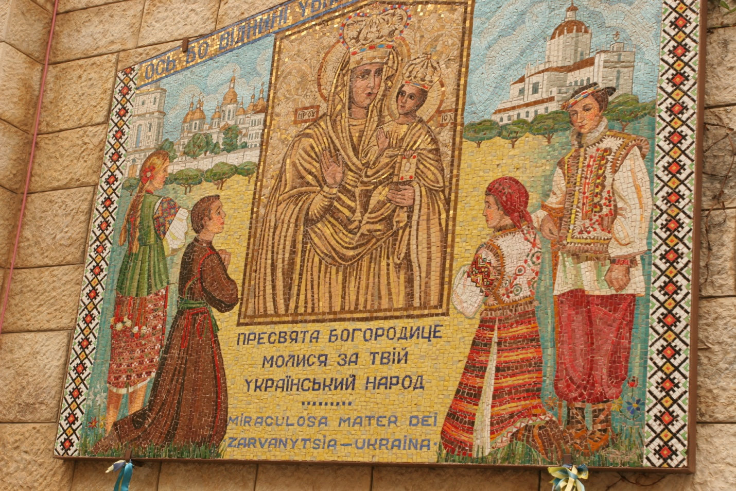

РОЗДІЛ 2. ПРАКТИЧНА РЕАЛІЗАЦІЯ НАЦІОНАЛЬНО-ПАТРІОТИЧНОГО ВИХОВАННЯ ДОШКІЛЬНИКІВ

2.1. Методичні рекомендації для вчителів-логопедів дошкільних навчальних закладів з реалізації національно-патріотичного виховання дошкільників
Враховуючи нові суспільно-політичні реалії в Україні після Революції Гідності, обставини, пов’язані з російською агресією, усе більшої актуальності набуває виховання в молодого покоління почуття патріотизму, відданості загальнодержавній справі зміцнення країни, активної громадянської позиції тощо.
Стрижень концепції національно-патріотичного виховання дошкільнят – навчання дітей рідною мовою.
Настрій дитини, в якому поєднуються і релігійне, й естетичне, і національно-патріотичне почуття, може стати основою для розвитку в неї високої ідейності та проростання любові до свого народу.
Завдання, що постають перед українськими педагогами – це збереження та розвиток національної своєрідності, а саме:
- спонукати дітей до активного прояву національних почуттів, патріотизму;
- плекати почуття поваги до батьків, людей старшого віку;
- виховувати доброзичливість, щирість, лагідність, культуру мовлення, спілкування на засадах українського мовленнєвого етикету;
- формувати в дітей емоційну чутливість як здатність співчувати, співпереживати, емоційно сприймати явища дійсності;
- виховувати толерантне ставлення до представників різних рас, культур, національностей, вірувань, тих особливостей їхнього стилю життя, звичаїв, поведінки, які не суперечать нормам моралі, прийнятим в українському суспільстві;
- формувати емоційно-ціннісне ставлення до природи рідного краю, планети Земля загалом.
Важлива місія дошкільної освітив у наш час полягає в забезпеченні національного відродження та формуванні в дітей сучасних рис національного характеру.
Типові риси національного характеру українців
- Любов до рідної землі, прагнення оберігати, захищати свою Батьківщину.
- Вірність історичній пам’яті, прагнення до збереження традицій.
- Особиста незалежність, повага до свободи, визнання рівності прав усіх людей.
- Гуманне ставлення до природи, відчуття глибинного зв’язку з рідною землею.
- Заглибленість у себе, тенденція до усамітнення й водночас гостинність.
- Толерантне ставлення до інших, прагнення дійти порозуміння з ними.
- Емоційність, підвищена чутливість, вразливість.
- Схильність до доброзичливого, щирого спілкування.
- Орієнтування на малий гурт, родинні зв’язки та цінності, що проявляється в обмеженості зв’язків з іншими людьми, небажанні брати участь у розв’язанні зовнішніх проблем.
- Спрямованість власної активності на себе, відтак певний індивідуалізм, пасивність у громадських справах.

Основні завдання організації роботи педагогів з національно-патріотичного виховання дітей дошкільного віку
- Розширювати уявлення про місце кожної людини в соціальному середовищі, необхідність дотримання морально-етичних норм суспільства.
- Формувати у дітей позитивний образ Батьківщини та рідної домівки.
- Виховувати любов і повагу до членів своєї родини, бажання піклуватися про них.
- Формувати ціннісне ставлення до культури українського народу, його історичного минулого, мови, звичаїв, традицій.
- Виховувати почуття власної гідності як представника українського народу.
- Навчати дотримуватися культури поведінки у щоденній життєдіяльності.
Для реалізації цих завдань необхідна системна робота, яка передбачає забезпечення гармонійного співвідношення різних напрямів, засобів, методів виховання дітей у процесі корекційно-розвиткового навчання і в процесі життєдіяльності дітей у дошкільному навчальному закладі та вдома.
З метою створення умов для реалізації національно-патріотичного виховання дошкільників необхідно передбачити у корекційно-мовленнєву напрямку роботи вчителя-логопеда з подолання мовленнєвих порушень у дітей лексичний матеріал, пов’язаний з історією України, видатними українцями, героями – захисниками рідної землі минулих часів та сьогодення.
Працюючи у дошкільному закладі з даного напрямку маємо на меті поділитися з досвідом роботи з використання культурно-історичних подій в корекційно-розвитковій роботі з дошкільниками.
Зокрема:
- авторський Тематичний план з реалізації національно-патріотичного виховання дітей старшого дошкільного віку з порушеннями мовлення;
- кожне заняття починати з «привітання Україні» (коротенькі віршики, які промовляються спільно з логопедом протягом тижня, двох, а далі – «нове привітання»);
- тематичні презентації, присвячені героїчним подвигам українського народу – «День Захисника України» (14 жовтня), «День Гідності та Свободи» (21 листопада) тощо.
У календарному плані вказано номер конспекту заняття зі звуковимови, номер конспекту заняття з грамоти, тема заняття та «Історичні хвилини моєї України», які знайомлять з історичною особою чи подією відповідно до звуку, букви, що вивчається на даному занятті.

2.2. Орієнтовний календарний план корекційно-розвиткової роботи та тематичний план з реалізації національно-патріотичного виховання дітей старшого дошкільного віку з порушеннями мовлення

Місяць,  тиждень | Вересень
З 1 – 15  вересня | Організаційно-методична робота
3-й | № 1 (звуковимова) Звук і буква Уу.  «Історичні хвилини моєї України»: «Україна – велика країна.  Я – частина великої країни. Україна – це Я! Земля – це Я!  Всесвіт – це – Я!»  Українська нація народилася дуже давно. І має високу культуру, і багату історію. І ми поступово дослідимо нашу історію.  - Яку першу букву напишемо у слові Україна?  № 2 Звук Аа.  «Історичні хвилини моєї України»: Анна Ярославівна – донька Ярослава Мудрого, київського князя. Коли Анна вийшла заміж за французького короля Генріха І і поїхала до Франції, то везла з собою кілька скринь вишиванок. І вона вразила Європу своєю вишивкою. У той час тамтешні люди не вміли ані читати, ані писати, ані вишивати. Наша Анна була грамотною жінкою. Вона назвала свого сина Філіпом. До неї такого імені у Франції не було. Французи досі пам’ятають доньку Ярослава Мудрого і 22 травня відзначають День Анни Ярославни.  - Яку першу букву напишемо у слові Анна?
4-й | № 3 Звук і буква Іі.  «Історичні хвилини моєї України»: Іван Піддубний– всесвітньо-відомий український спортсмен. Як зізнавався сам борець, «виходячи на килим, я молився за Україну, тому й перемагав». Іван Піддубний, крім своїх численних фізичних перемог, відомий тим, що у важких умовах не зрадив собі. Перебуваючи в Росії, він власноруч виправив у своєму паспорті прізвище з «Поддубного» на «Піддубний» і національність на «українець».  - Яку першу букву напишемо у слові Іван?  № 4 Звуки У, А, І.  Пригадати слова з «історії України»: Україна, Анна Ярославна, Іван Піддубний.
Місяць,  тиждень | Жовтень
1-й | № 5 Звук і буква Пп.  «Історичні хвилини моєї України»: Покрова Пресвятої Богородиці. Свято Покрови – давнє українське свято. У «Літописі Руському» згадується, що князь Ярослав Мудрий віддав Київ і всю Землю Руську під покров Божої Матері.  - Яку першу букву напишемо у слові Покрова?  № 6 Звук і буква Ее.  «Історичні хвилини моєї України»: «Еней був парубок моторний та хлопець хоть куди козак».  - Яку першу букву напишемо у слові Еней?
2-й | № 7 Звук і буква Тт.  «Історичні хвилини моєї України»: Тарас – і чи є такий українець, який би не знав, про кого йдеться. Як просто у цьому імені. У ньому вся історія наша. Нас просто не існує без нього: Україна – це Тарас Шевченко, Тарас Шевченко – це Україна. Великий український поет і художник, пророк української нації, відданий син України. Його знають і шанують в усьому світі, читають його твори у книзі «Кобзар». «Кобзар» став «святим письмом» української культури.  - Яку першу букву напишемо у слові Тарас?  № 8 Звуки П,Т.  Пригадати слова з «історії України»: Покрова, Тарас Шевченко.
3-й | № 9 Звук і буква Кк.  «Історичні хвилини моєї України»: Конотоп (нині Сумщина). Конотопська битва 1659 р. Московський цар сконцентрував війська на кордонах України. Невдовзі Московія розпочала наступ на Україну, руйнуючи й грабуючи все на своєму шляху. Біля м. Конотопа московське військо було затримано козаками, які разом із міщанами протягом 2-х місяців відбивали штурми противника. Героїчна оборона Конотопа скувала основні сили ворога і дала змогу гетьманові Іванові Виговському зібрати війська і підготуватися до вирішальної битви, у якій московська армія була розгромлена.  - Яку першу букву напишемо у слові Конотоп?  № 10 Звук і буква Мм.  «Історичні хвилини моєї України»: Майдан.  - Чи знаєте ви, що означає слово «Майдан»?  - Чи є в нашому садочку майданчики?  - А ви любите на майданчику гуляти? Бігати? Допомагати листя прибирати? А спілкуватися?  - В Україні Майдан був завжди біля церкви у кожному селі, селищі, місті, де збирались люди для спілкування, вирішення громадських і приватних ділових справ і розваг.  - Сьогодні, на початку ХХ1 століття древній Київ знову відкрив на весь світ силу Майдану. «Майдан». Це слово стало синонімом свободи і гідності.  - Яку першу букву напишемо у слові Майдан?
4-й | № 11 Звук Л`.  № 12 Звук і буква Оо.  «Історичні хвилини моєї України»: Княгиня Ольга – дружина князя Ігоря, мати князя Святослава, бабуся князя Володимира Великого та прабабуся князя Ярослава Мудрого. Княгиня Ольга була розумною та енергійною жінкою. Вона зробила багато для розвитку давньоруської державності.  - Яку першу букву напишемо у слові Ольга?
Місяць,  тиждень | Листопад
1-й | № 13 Звук і буква Хх.  «Історичні хвилини моєї України»: Хотин. Хотинська фортеця. Хотинська війна (польсько-турецька війна 1620 – 1621р.). Польський король звернувся за допомогою до українських козаків, щоб зупинити турецько-татарське військо, яке переважало українсько-польське військо більш ніж в тричі. Головний удар поблизу м. Хотина прийняли на себе козаки. Вони витримали серію штурмів турецьких військ та самі атакували турецький табір. Після 5-ти тижнів безрезультатних боїв під стінами Хотина, турецький султан запросив миру. Вирішальну роль у перемозі під Хотином відіграла українська піхота та артилерія. Ця перемога під Хотином зупинила наступ Османської імперії на Європу.  - Яку першу букву напишемо у слові Хотин?  № 14 Звуки К – Х  Пригадати слова з «історії України»: Конотоп, Хотин.
2-й | № 15 Звук Й.  «Історичні хвилини моєї України»: Гайдамаки – народні повстанці, що піднялись проти панів, які їх гнобили. Козаки не могли змиритися зі сваволею загарбників – Польщі та Росії. І теж приєдналися до повстанців. З давніх часів повсталих козаків називали гайдамаками.  - Де ви чуєте звук [й] у слові гайдамаки?  № 16 Звуки Л`– Й.  № 17 Звук і буква И.  Пригадати слова з «історії України»: гайдамаки  - Який останній звук в цьому слові?
3-й | № 18 Диференціація на слух твердих та м`яких звуків.  № 19 Звук С.  «Історичні хвилини моєї України»: Максим Кривоніс – лисянський полковник, військовий діяч, один із керівників козацько-селянських повстань. Козаки Максима Кривоноса взяли штурмом фортецю, яка вважалася неприступною. Загін Максима Кривоноса ударив по польській армії. Як результат козаки захопили увесь обоз, артилерію і навіть булаву польського гетьмана.  - Де ви чуєте звук [с] у слові Максим, Кривоніс?  № 1 ( грамота ) Звук і буква Сс.
4-й | № 20 Звук С.  Пригадати слова з «історії України»: Максим Кривоніс  № 2 ( грамота ) Звук і буква Нн.  «Історичні хвилини моєї України»: Небесна Сотня – це більше 100 українців, які на Майдані віддали своє життя за найбільші цінності людства – за гідність та свободу, заради всіх нас.  Філософи і вчителі, і просто світлі люди життя своє віддали за Майдан. Бринить сльоза і рветься все у грудях, коли геройська «кача плине» в небеса.  - Який звук [н]у слові небесна? А у слові сотня?  - Де напишемо букву [н] у слові небесна, сотня?  № 21 Звук С`.  «Історичні хвилини моєї України»: Іван Сірко – запорізький кошовий отаман. Сіркові надзвичайно таланило у битвах. Історії відомі не менше 55 його перемог і лише 3 його поразки. За переказом, Іван Сірко народився з зубами, чим налякав присутніх. Його батько, вирішив всіх заспокоїти та заявив, що Іван «зубами гризтиме ворогів». Він з дитинства виявляв незвичайні здібності, а за часів Визвольної війни українського народу стає воєначальником. Іван Сірко відомий ще тим, що відмовився присягати московському цареві.  - Який перший звук у слові Сірко?
5-й | № 3 ( грамота ) Знайомство з буквою Яя.  «Історичні хвилини моєї України»: Ярослав Мудрий – князь Київської Русі. Він був сином Володимира Великого. Так само, як і його батько, Ярослав захищав рідну землю від страшних ворогів. А ще заклав Ярослав місто велике, у якому Золоті ворота, заклав церкву святої Софії, яка і досі стоїть у Києві. Князь Ярослав до книг виявляв охоту, читаючи їх і вночі, і вдень. За це його прозвали Мудрим. За Ярослава Володимировича Київська Русь сягнула зеніту свого розквіту й могутності.  - Яку першу букву напишемо у слові Ярослав?  № 22 Звук З.  «Історичні хвилини моєї України»: Козаки – яке прекрасне слово. Українські козаки віками боролися за волю українського народу.  - А що означає слово «козак»?  - Слово «козак» походить від дуже давнього українського слова (кос) – меч, і косак – козак – це мечник, людина озброєна мечем, воїн. Ця назва підкріплюється і народною назвою великого ножа – «косак».  - Викладіть слово козак звуками. Де ми чуємо звук [з] у цьому слові?
Місяць,  тиждень | Грудень
1-й | № 4 ( грамота ) Звук і буква Зз.  Пригадати слово з «історії України»: Козак  - Що означає слово козак.  - Викладіть це слово буквами.  № 23 Диференціація звуків С – З.  «Історичні хвилини моєї України»: Максим Залізняк – козацький отаман, керівник гайдамацького повстання. Повстанці стали на захист українських селян, над якими жорстоко знущалися загарбники. На знак особливого значення боротьби за волю козаки посвятили зброю під дубом у Холодному Яру. Дуб цей зберігся і до сьогодні і називається він дубом Залізняка.  - В яких словах ви чуєте звуки [с, з] – Максим, Залізняк?
2-й | № 5 ( грамота) Звук і буква Бб.  «Історичні хвилини моєї України»: Богдан Хмельницький – перший із козацьких ватажків, котрому офіційно було надано титул гетьмана Війська Запорозького. Він очолив Національно-визвольну війну українського народу проти Речі Посполитої. Поляки називали його «Батіг Божий». Протягом свого гетьманування намагався розбудувати незалежну українську державу.  - Яку першу букву напишемо у слові Богдан?  № 24 Диференціація звуків Б – П.  Пригадати слова з «історії України»: Покрова, Богдан Хмельницький
3-й | № 25 Звук т`.  № 6 (грамота) Звук і буква Вв.  «Історичні хвилини моєї України»: Князь Володимир Великий  Князювання Володимира у Києві дехто з істориків називає богатирською добою в історії Київської Русі. За Володимира Київська Русь стає об’єднаною державою. Володимир запровадив на Русі християнство. З часу «хрещення Русі» в ній поширилися писемність і книжність. У Києві, а далі повсюдно на Русі почали влаштовувати школи й книгописні майстерні, і незабаром країна стала однією з найкультурніших у середньовічній Європі.  - Яку першу букву напишемо у словах Володимир, Великий?
4-й | № 7 ( грамота ) Звук і буква Дд.  «Історичні хвилини моєї України» :Князь Данило (Галицький)  На Русі лідером опору монголам став князь Данило (Галицький). Данило разом зі своїм братом Васильком (Волинським) відстояли незалежність Галицько-Волинського князівства. Проте не тільки монголи атакували українські землі. Князеві Данилу Галицькому довелося постійно воювати із хрестоносцями-тевтонцями, угорцями, поляками та литовцями. Успіх у цих битвах призвів до того, що Папа Римський Інокентій ІV дарував Данилові титул «короля усієї Русі».  - Яку першу букву напишемо у слові Данило?  № 26 Диференціація звуків Т – Д.  Пригадати слова з «історії України»: Тарас Шевченко, Данило Галицький  № 8 (грамота) Звук і буква Гг.  Пригадати слова з «історії України»: Данило Галицький  - В якому з цих слів напишемо букву [г]?
Місяць,  тиждень | Січень
З 1 – 10  січня | Різдво.  Колядки та щедрівки.
3-й | № 27 Звук Ш.  «Історичні хвилини моєї України»: У народі кажуть: Береженого Бог береже, а козака – шабля.  - Візьміть шаблю у праву руку та підніміть її, якщо в слові почуєте звук Ш:  Шевченко, Сагайдачний, Мазепа, Шептицький, Залізняк, Вишневецький, Шухевич, Скоропадський, Дорошенко, Симоненко, Грушевський, Сухомлинський, Дашкевич, Довженко, Малишко  № 9 ( грамота ) Звук і буква Шш.  «Історичні хвилини моєї України»: Вишгородська ікона Богородиці (уривок з авторської казки «Цар Пут» А.Грищука)  - Вишгород – заміська резиденція київського князя.  - Де у слові Вишгород напишемо букву [ш]?
4-й | № 28 Звук Ш.  «Історичні хвилини моєї України»: Вишиванка  Українські вишиванки знає увесь світ. ЮНЕСКО віднесло вишиванку до всесвітнього надбання людства. Добрим тоном є те, щоб мати національний костюм, хоча б вишиванку і одягати на родинні свята та інші події, щоб висловити пошану та згадати наших предків.  - Скільки складів у слові вишиванка? Чому?  № 10 ( грамота ) Знайомство з буквою Єє.  «Історичні хвилини моєї України»: Європа. Ми – українці. Ми – європейці. Україна – найбільша країна Європи. Саме в Україні знаходиться центр Європи.  - Яку першу букву напишемо у слові Європа?
5-й | № 29 Диференціація звуків С– Ш.  «Історичні хвилини моєї України»: Самійло Кішка – гетьман Війська Запорозького. За час його гетьманства козаки досягли особливих успіхів у морських походах. В одному з морських походів ескадра Самійла Кішки зазнала поразки від турецького флоту, а сам гетьман потрапив у полон і був прикутий до весла на галері, де перебував близько 26 років. Організував на галері повстання українських невільників та повернувся в Україну. Був знову обраний гетьманом.  - У якому слові ви чуєте звуки [с, ш] – Самійло, Кішка?  № 30 Диференціація звуків С– Ш.  Пригадати слова з «історії України»: Самійло Кішка  - Викладіть звуками слово Кішка.
Місяць,  тиждень | Лютий
1-й | № 31 Звук Л.  «Історичні хвилини моєї України»: Леся Українка – поетеса мужності й боротьби. Уже в ранньому дитинстві Леся виявила свої надзвичайні здібності. Вона дуже рано навчилася читати, в 4 роки. І уже у віці 5-ти років написала свої перші листи. У віці 9-ти років вона написала свій перший вірш. У 13 років вона вже мала надрукованими 2 поезії. Основна тема творчості Лесі Українки – це національно-визвольна боротьба українського народу, упевненість у неминучій перемозі в цій боротьбі.  - Викладіть звуками слово Леся.  № 11 ( грамота ) Звук і буква Лл.  Пригадати слова з «історії України»: Леся Українка  - Викладіть буквами слово Леся.
2-й | № 32 Звук Л.  № 33 Диференціація звуків Л– л`.
3-й | № 34 Звук Ж.  «Історичні хвилини моєї України»: Битва під Жовтими Водами (нині Дніпропетровська область). На початку 17 ст. Польща була найсильнішою державою Європи, що багатократно перемагала Московію, Османську імперію і Швецію. Польща хотіла поставити під контроль українське козацтво або й викорінити його. 1648 р. відбулася битва на Жовтих Водах під проводом Богдана Хмельницького. Самовідданість козаків та повстанців дозволили розбити польські війська, які на той час вважалися одними з найкращих у Європі.  - Жовті – це слово-предмет чи ознака? Води – це слово-ознака чи предмет?  - В якому слові є звук [ж]? Де він?  № 12 ( грамота ) Звук і буква Жж.  Пригадати слова з «історії України»: де козаки під проводом Богдана Хмельницького здобули перемогу? (Жовті Води)  - Викладіть буквами Жовті Води.
4-й | № 35 Диференціація звуків Ж– Ш.  № 36 Диференціація звуків Ж– З.  «Історичні хвилини моєї України»: Послухайте українську пісню та підніміть «жука», якщо почуєте звук Ж; підніміть «комарика», як-що почуєте звук З.  Зажурилась Україна, Ой ти станеш на воротях,  Бо нічим прожити, А я в закаулку,  Витоптала орда кіньми Дамо тому стиха лиха  Маленькії діти, Та вражому турку!  Котрі молодії – Ой ти станеш з шабелькою,  У полон забрато; А я з кулаками,  Як заняли, то й погнали Ой щоб слава не пропала  До пана до хана. Проміж козаками.  Годі тобі, пане-брате, Ой козак до ружини,  Ґринджоли малювати, Бурлака до дрюка:  Бери шаблю гостру, довгу Оце ж тобі вражий турчин,  Та йди воювати! З душею розлука!
Місяць,  тиждень | Березень
1-й | № 37 Диференціація звуків Ж– З.  № 38 Звук Р.  «Історичні хвилини моєї України»: Григорій Сковорода – український філософ. У своїх творах він сформулював основні постулати українського способу життя – свобода, братство між людьми, перевага духовного над матеріальним. Вчення Сковороди швидко розповсюдилося, хоча його твори майже не друкувалися. Кажуть, що імператриця запросила його до свого двору. Григорій Сковорода відхилив запрошення, сказавши: «Мені дудка і вівця дорожчі царського вінця».  № 13 ( грамота ) Знайомство з буквою Її.  «Історичні хвилини моєї України»: Про кого співається у пісні? (С.Климовський) Що козак робив? Куди козак їхав?  Їхав козак за Дунай, - Білих ручок не ламай,  Сказав: – Дівчино, прощай! Ясних очей не стирай,  Ти, конику вороненький, Мене з війни зі славою  Неси та гуляй! К собі дожидай!
2-й | № 39 Диференціація звуків Р– р`.  Пригадати слова з «історії України»: Григорій Сковорода  - В якому з цих слів звук [р] – твердий, м’який ?  № 14 ( грамота ) Звук і буква Рр.  Пригадати слова з «історії України»: Григорій Сковорода  - Викладіть буквами слово Сковорода.
3-й | № 40 Диференціація звуків Р– Л.  «Історичні хвилини моєї України»: Холодний Яр – це національно-визвольна боротьба українського селянства проти більшовизму 1919-1922 рр. Це живий приклад, як невеликі числом, але сильні духом – можуть успішно боротися з незрівнянно сильнішим ворогом. Населення сіл в околицях Холодного Яру береться за зброю, щоби захистити козацькі землі та визволити Україну від москалів. Холодноярці загинули, але не зганьбили свого прапору, на якому написали «Воля України – або смерть».  - Холодний Яр. В якому з цих слів є звук [л, р]?  № 41 Диференціація звуків Р– Л.  «Історичні хвилини моєї України»: «Слава Україні! Героям слава!»  Саме холодноярці започаткували це гасло. Це вітання мало декілька варіантів: «Слава Україні! – Україні слава! Козакам слава! Героям слава!» Майбутні оунівці, бандерівці, упівці були виховані на прикладах героїчної боротьби за волю України жителів «Холодноярської Республіки». І продовжили життя цього гасла. Воно актуальне і сьогодні.  - «Слава Україні! Героям слава!» В якому з цих слів є звук [л, р]?
4-й | № 15 ( грамота ) Звук і буква Йй.  «Історичні хвилини моєї України»: козак Мамай. Мамай – це символ усієї козацької України. «Цього козарлюгу ні куля, ні шабля не брали, бо він був заворожений, тобто – безсмертний. І в огні він не горів, і в воді не тонув, бо виходив із вогню мокрим, а з води – сухим. А ім’я його знане було по всій-усій Україні – Мамай». Це нездоланний козак – добрий чародій, помічник усіх чесних людей. Мамай – душа праведна.  - Яку останню букву напишемо у слові Мамай?  № 16 ( грамота ) Познайомити з м`яким знаком.  «Історичні хвилини моєї України»: Київська або Давня Русь.  Русь є древньою назвою України. А Україна є просто новою, більш молодою назвою Русі.  - Викладіть буквами слово Русь.
Місяць,  тиждень | Квітень
1-й | № 17 ( грамота ) Звук і буква Ґ  «Історичні хвилини моєї України»: Іван Ґонта – сотник придворних панських козаків. Як вибухнуло повстання, Ґонта одержав наказ іти проти Максима Залізняка, але усвідомив, що не за панами йому йти, а за народом, і, об’єднавшись із Залізняком, узяв Умань приступом.  - Яку першу букву напишемо у слові Ґонта?  № 42 Звук Ч.  «Історичні хвилини моєї України»: Чумаки  Чумаком міг стати кожен справний господар. Чумаки торгували рибою та сіллю. В ті далекі часи не було ні машин, ні поїздів, ні літаків. І для перевезення риби та солі чумаки використовували, запряжені волами, вози. Рибу та сіль привозили на волах з річки Дону, з Чорного та Азовського морів. Це був довгий шлях та важка робота.  - Де ви чуєте звук [ч] у слові чумаки?  - Скільки складів у цьому слові? Чому?
2-й | № 18 ( грамота ) Звука і буква Чч.  «Історичні хвилини моєї України»: Брати Чучупаки  Василь Чучупака – головний отаман Холодного Яру.  Петро Чучупака – начальник штабу полку гайдамаків Холодного Яру. Лише одна родина Чучупаків склала на жертовник Батьківщини життя п’ятьох синів. Холодний яр дав десятки вогненних прикладів героїзму, якими не кожна нація може похвалитися.  - Викладіть буквами слово Чучупака  № 43 Диференціація звуків Ч– С.  «Історичні хвилини моєї України»: Остафій Дашкович. 1514р. старостою м. Черкаси було призначено українського шляхтича з Волині Остафія Дашковича. Він організовував вдалі походи козаків проти Кримського ханства. Кримський хан у 1532 р. оточив головну козацьку фортецю Черкаси. Але козаки під проводом Остафія Дашковича відбили наступ. З часів Остафія Дашковича у Європі заговорили про козаків.  - Де ви чуєте звуки [с, ч] у словах Остафій, Дашкович?  - А що означає назва міста Черкаси? (місто мечників, воїнів)
3-й | № 19 (грамота) Знайомство з буквою Юю.  «Історичні хвилини моєї України»: Леонід Каденюк – перший космонавт незалежної України.  - Викладіть буквами слово Каденюк.  № 44 Диференціація звуків Ч– С.
4-й | № 45 Звук Ц.  № 20 (грамота) Звук і буква Цц.
Місяць,  тиждень | Травень
1-й | № 46 Диференціація звуків Ц– С.  № 21 (грамота) Звук і буква Фф.  «Історичні хвилини моєї України»: Іван Франко – великий український поет, письменник. Але в умовах поневолення українського народу він не міг дозволити собі бути тільки письменником. Він охоче і рішуче брався за будь-яку роботу, яку вважав корисною для піднесення українського народу. Нерідко Івана Франка називають титаном праці, одним з будівничиих української нації. Саме Іван Франко увів моду на вишиванку з піджаком.
2-й | № 47 Диференціація звуків Ц– Ч.  «Історичні хвилини моєї України»: Чумацтво – унікальний народний торговельний промисел, який забезпечив обмін товарами по всій країні і одночасно обмін інформаційний та культурний.  - Де ви чуєте звуки [ц, ч] у слові чумацтво?  - Скільки складів у цьому слові? Чому?  № 22 (грамота) Уточнення вимови звукосполучення шч. Зв`язок звукосполучення з буквою Щщ.  «Історичні хвилини моєї України»: Батьківщина – моя рідна Україна! У ХІІ столітті словом «Україна» позначали прабатьківські землі, це був синонім слова «батьківщина», тому у мові закріпився вираз «на Україні» ( на батьківщині).  - Скільки складів у слові батьківщина? Чому?
3-й | № 48 Диференціація звуків Щ– Ч.  № 23 ( грамота ) Звук і букви ДЗ.
4-й | № 24 ( грамота ) Звук і букви ДЖ.  «Історичні хвилини моєї України»: Джу́ра – так називали в Україні в 16—18 століттях зброєносця, учня у козацької старшини. Зазвичай джурами були молоді хлопці. Разом з козаками джури ходили в походи, брали участь у боях. Первісно джура перське слово, що означає товариш.  - Скільки в цьому слові звуків, букв?  № 25 ( грамота ) Подання знань про апостроф.
5-й | Підсумкове обстеження стану мовлення дітей, які пройшли курс корекційного навчання. Індивідуальна робота в рухливих мікрогрупах.
 | Червень
 | Індивідуальна робота в рухливих мікрогрупах.

2.3. Конспекти логопедичних занять

«Душу й тіло ми гартуємо, наших предків ми шануємо»
Тема: Звук і буква Шш
Мета: Формувати вміння правильно вимовляти звук Ш. Впізнавати приголосний звук Ш в ряді Ш – С – З – Ж. Виділяти звук Ш в позиції початок, кінець, середина слова. Називати слова з даним звуком, за запропонованою схемою. Вправляти у поскладовому промовлянні слів. Відмінювати іменники чоловічого та жіночого роду. Словотвір іменників: спільнокореневі слова від шана. Вчити поділяти речення на слова, складати прості речення. Зв'язок звука (-) з буквою Шш. Ознайомити з авторською казкою. Стимулювати самостійну художню діяльність дітей. Формувати основи патріотичних почуттів. Сприяти формуванню любові до Батьківщини.
Обладнання: сигнальні карточки – шаблі, предметні картинки, схеми, лічильні палички, фішки жовтого та синього кольору, ребристий м’ячик, проектор, презентація казки «Цар Пут», гра шидоку, силуети чоловічої та жіночої вишиванок, трафарети, штампи, гуаш, рушники для вправ, ортопедична доріжка, масажери, лежаки, аудіозапис пісні Ніни Матвієнко «Квітка-душа»
Хід заняття
І. Організаційний момент: (діти заходять по ортопедичній доріжці)
- Привітання.
Доброго ранку, усім у цій залі!
Доброго ранку, хто разом із нами!
Гарного настрою,
Світлих думок –
Щирі бажання
Від вдячних діток!
- Будьте вдячні своїм батькам, які подарували вам життя.
Будьте вдячні своїм вчителям, які ведуть вас по життю.
Будьте вдячні рідній, Богом даній нам, землі.
- Привітаймо нашу Україну!
На нашій Україні і небо голубіше!
На нашій Україні і сонце на тепло!
На нашій Україні дівчата наймиліші!
На нашій Україні і хлопці козаки!
ІІ. Основна частина:
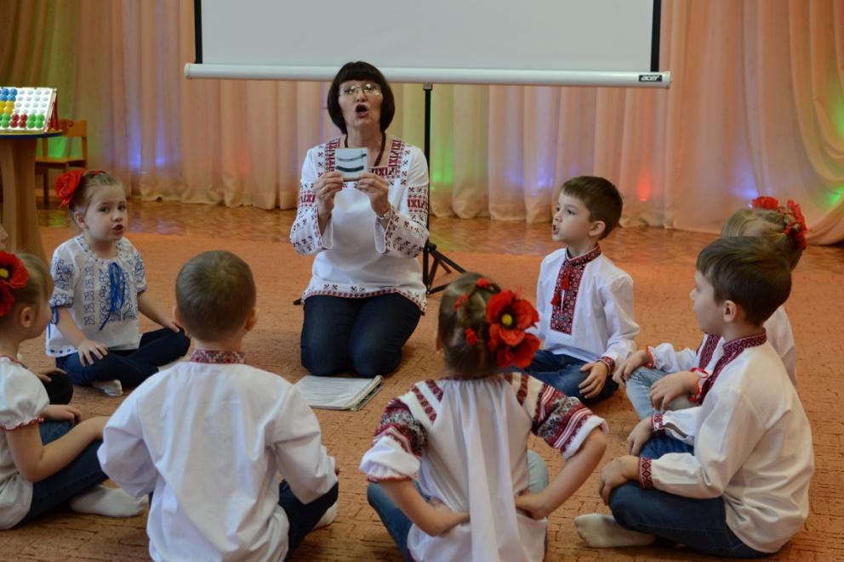
- Який звук частіше звучав у цьому віршику? ( ш )
- Я впевнена, що ви здогадалися – це звук Ш, разом вимовляємо звук Ш.
- У народі кажуть: Береженого Бог береже, а козака – ШАБЛЯ.
- Візьміть ШАБЛЮ у праву руку та підніміть її, якщо в слові почуєте звук Ш:
Шевченко, Сагайдачний, Мазепа, Шептицький, Залізняк, Вишневецький, Шухевич, Скоропадський, Дорошенко,
Симоненко, Грушевський, Сухомлинський, Дашкевич, Довженко, Малишко
- Дякую, ваші вушка добре чують звук Ш. А ще ви почули прізвища людей, якими пишається уся Україна.
- Візьміть ШАБЛЮ у ліву руку та підніміть її, якщо в слові почуєте звук Ш:
Ішов кобзар до Києва та сів спочивати;
Торбинками обвішаний його повожатий;
Хто йде, їде – не минає, хто бублик, хто гроші… (Т. Шевченко)
- Послухайте ще рядки з віршів Т.Шевченка та відгадайте, як «Вітер шумить»:
- Вітер з гаєм розмовляє, шепче з осокою (тихо).
- По діброві вітер виє, гуляє по полю (голосно).
- Реве та стогне Дніпр широкий, сердитий вітер завива (сердито).
- Характеристика звука Ш:
- Чи є перешкода, коли вимовляємо звук Ш? Де? То він який?
- Обніміть шийку. Горлечко спить чи прокинулося? То він який?
- Розкажемо, який звук Ш: приголосний, твердий, глухий, губки хоботком, язичок вгорі.
- – Піднімемо «штангу»:
Шо – А – шо
Шу – А – шу
Ша – А – ша
Ши – А – ши
Ше – А – ше
- – Не зівай, чітко вимовляй:
Ша, ша, ша – ша-на, ша-бля і ду-ша
Шу, шу, шу – му-шу, про-шу і пи-шу
- Кожний народ пише свою історію та казки. Ви любите слухати казки? Лягайте на лежаки.
- Я вас познайомлю з уривком авторської казки Анатолія Грищука «Цар Пут». Події, викладені у казці, є реальними. Імена деяких героїв вигадані (презентація).
- –Назвемо картинки та подаруємо букву Ш (діти стають на масажери).
(Шоколадка, каштан, шипшина, туш, шпинат)
ш |  |  |  |  | ш |  |  | ш | ш |  |  |  |  | ш |  | ш

- Відплескаємо та визначимо кількість складів . ( 4, 2, 3, 1, 2 )
- Поговоримо про каштан та шипшину:
- Нема чого? Каштана, шипшини
- Беремо що? Каштан, шипшину
- Плоди на чому? На каштані, на шипшині
- Стоїмо під чим? Під каштаном, шипшиною
- – Назвемо картинки: шаль, шахи, кошик, машина, шапка.
- Знайдіть слово, яке підходить до вашої звукової схеми.
-о= -о-о -о-о- -о-о-о -о- -о
- – Хто вміє, той читає всі інші повторюють за мною (миша, кошеня, кішка, шашки, вишні).
- – Губки та язичок ми потренували. Але мовлення – це перш за все мистецтво рухів. Щоби сказати одне-єдине речення нам необхідно навчитися володіти бездоганно більш ніж ста м’язами, які приймають участь у мовленні. Ви готові тренуватися? Розстеліть рушнички.
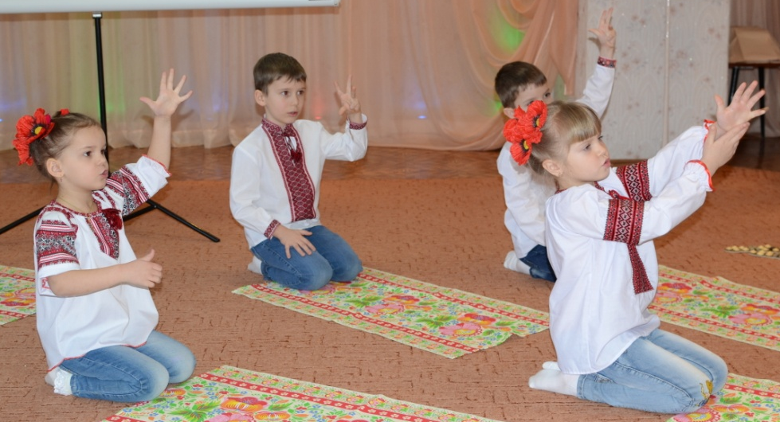
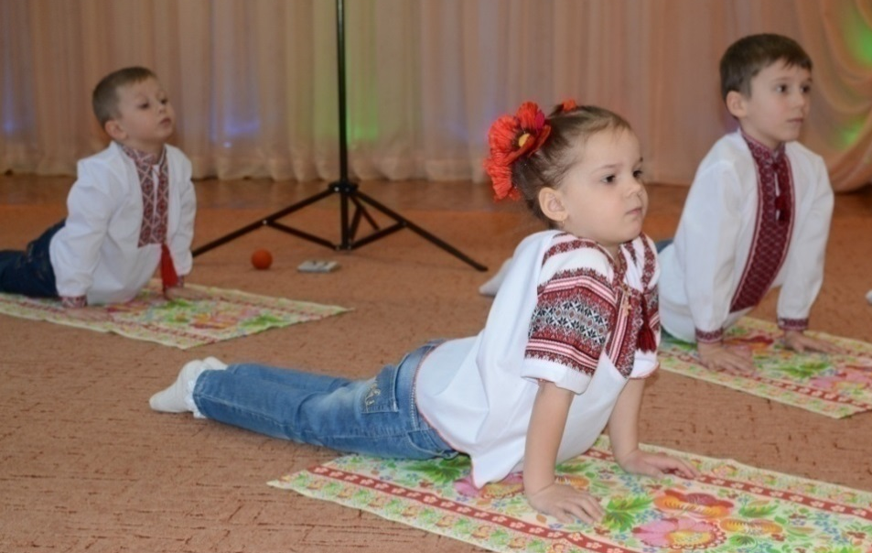
(Йогівська вправа KHATU PRANAM під пісню Ніни Матвієнко «Квітка-душа» )
- – Поклали руку на серце. Прислухайтесь, як воно стукотить. Заспокойте його. Вдихнули носиком і повільно видихаємо.
- – Скажемо речення та порахуємо слова.
Тільки душа і квітуча, і жива. (6) Ой, то душа, що шукала щастя. (6)
– Скажемо разом з пальчиками. (пальчикова гімнастика)
Душу й тіло ми гартуємо,(права рука: 1-2, 1-3, 1-4, 1-5)
Наших предків ми шануємо.(ліва рука: 1-2, 1-3, 1-4, 1-5)
Обома руками:
Душу й тіло ми гартуємо, (1-2, 1-3, 1-4, 1-5)
Наших предків ми шануємо.( 1-5, 1-4, 1-3, 1-2)
(скласти рушнички)
- – Яке гарне слово шануємо! Що означає це слово? (вчитель-логопед пояснює, якщо діти не знають). Утворимо нове слово від шана.
- Як по-іншому можна сказати?
Шанування – слово-предмет. Що робити? Шанувати – слово-дія. Людина, яку ми шануємо яка? Шановна. Якщо це чоловік, то він який? Шановний.
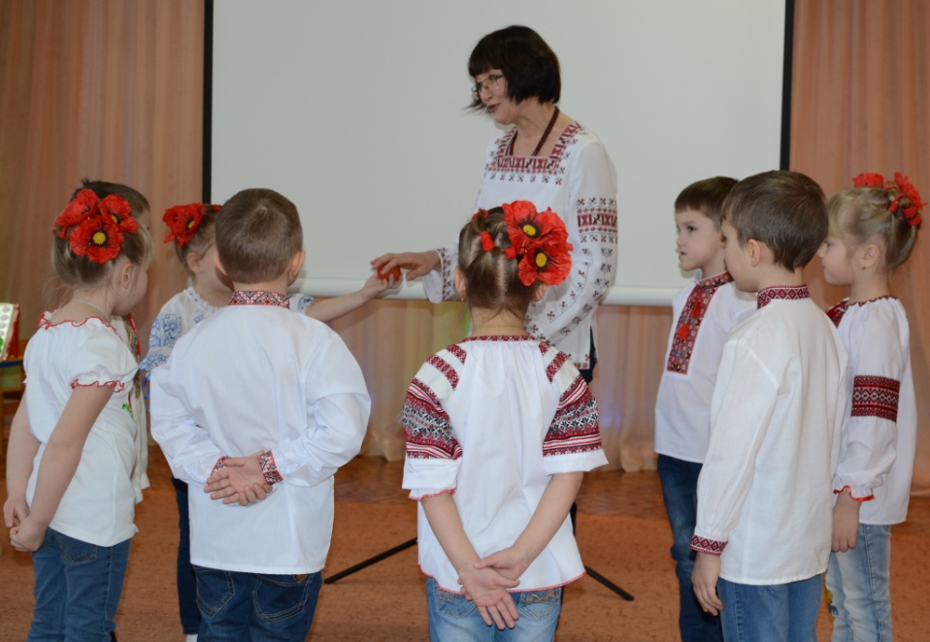
– Так я з пошаною ставлюсь до своїх колег, вчителів, волонтерів, захисників України.
А ви кого шануєте? (Я шаную …), (ребристий м’ячик між долонями прокручувати і передати)
- – Сядьте за столи. (ніжки на масажери )
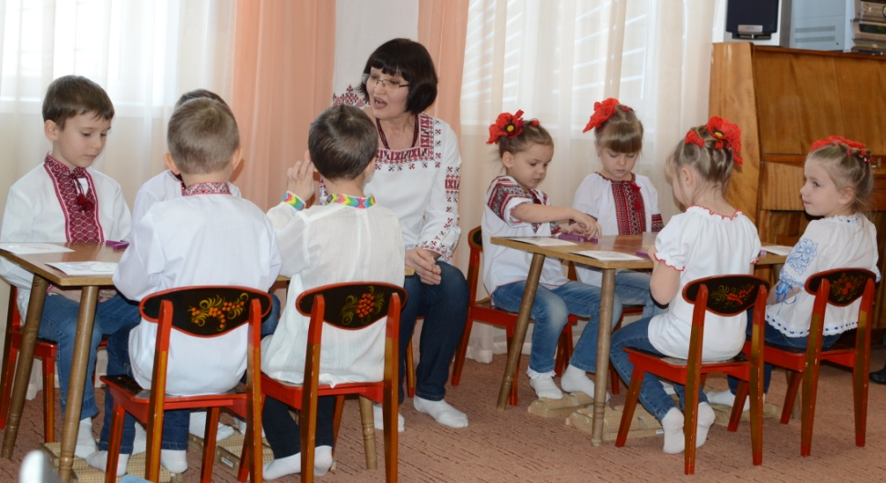
Порахуйте, скільки у вас паличок? (4)
- Зробіть з них букву Ш.
- Які ще букви можна зробити з 4-х паличок?
- К – з цієї літери починається назва столиці України …( Київ)
- Х – з цієї літери починається назва фортеці, під стінами якої козаки здобули перемогу над найсильнішою у світі у ті давні часи турецькою армією і зупинили наступ Осьманської імперії на Європу… (Хотин)
- М – з цієї літери починається ім’я козака, який є образом Вільного Українського Козака …(Мамай)
- Е – з цієї літери починається ім’я ще одного козака, який «був парубком моторним і хлопцем хоть куди козак» … (Еней)
- «1, 2, 3» – Картинки розклади та чітко назви (шуба, кошеня, шишка, мішок).
- Візьміть квадрат, порахуйте, скільки клітинок у верхньому рядку? (4) У нижньому? (4) У крайньому лівому стовпчику? (4) У крайньому правому стовпчику? (4)
- Ця гра називається шидоку або судоку (у перекладі з японської мови (головоломка з числами або магічний квадрат).
- Знайдіть, які малюнки мають бути в порожніх клітинках. Головне правило шидоку: малюнок і у стовпчику, і в рядку має використовуватися лише один раз.
- – Пропоную потренувати наші руки.
Шию, шию, вишиваю (руки вперед, кисті вниз – вгору).
Вишиваночку мою (руки вперед, кисті всередину – назовні).
Оберіг хороший маю, (руки вперед долонями догори – зігнути і прямими пальцями торкнутися плечей).
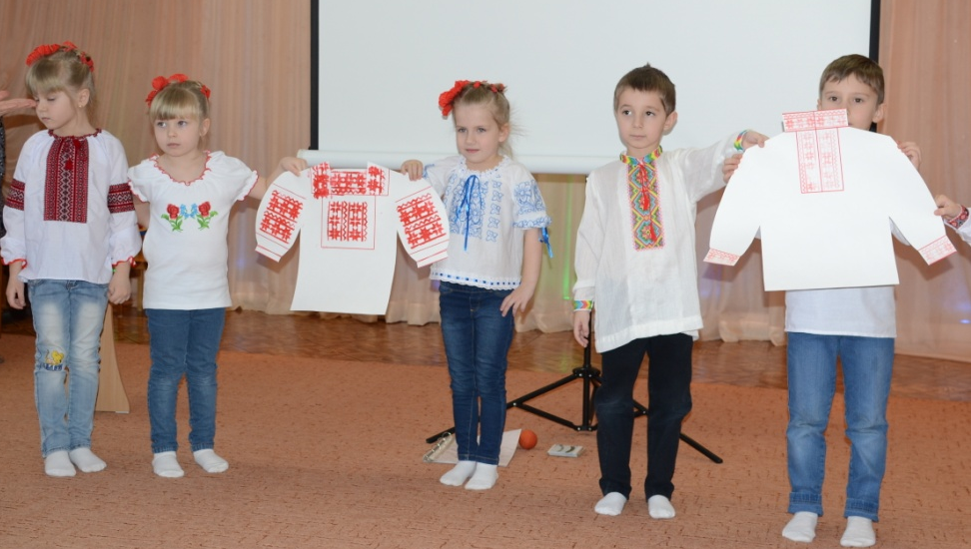
Ношу в будні і в свята (руки в сторони долонями догори, зігнути і прямими пальцями торкнутися плечей).
- – Українські вишиванки знає увесь світ. ЮНЕСКО віднесло вишиванку до всесвітнього надбання людства. Зробимо вишиванку власними руками (трафарети, штампи).
- – Добрим тоном є те, щоб мати національний костюм і одягати його на родинні свята та інші події, щоб висловити пошану та згадати наших предків.
ІІІ. Заключна частина
- – Як багато слів із звуком Ш я вам подарувала. Подаруйте, будь-ласка, і мені слова із звуком Ш і вставте фішки.
- Як багато українських слів із звуком Ш ви знаєте. Пам’ятайте – ви майбутнє України.
- Вчитель-логопед зачитує дітям вірш А. Німенко «Сонячний дім»
Привітний і світлий наш сонячний дім,
Як радісно й весело жити у нім.
Тут мамина пісня і усмішка тата.
В любові й добрі тут зростають малята.
Дзвінка наша пісня до сонечка лине:
«Мій сонячний дім — це моя Україна!»

«Майдан – територія гідності та свободи»
Тема. Звук і буква Мм
Мета. Розвивати зв’язне мовлення, підтримувати бажання розповідати, спираючись на чуттєвий досвід, знайомити дітей із значенням слова «майдан» у минулому і сучасному значенні. Удосконалювати вимову звуків, проводити звуковий аналіз слів різної звукової структури, а також ділити на склади слова різної складової структури. Формувати уміння розрізняти позитивні та негативні дії людей
Обладнання: букви, цифри, наголос, звукові схеми, магнітна дошка
Хід заняття
І. Організаційний момент:
- Добрий ранок, шановні діти!
- Шановні діти, я хочу познайомити вас зі своїм помічником, можна сказати, асистентом. Представся, будь-ласка.
- Я – Дмитро К.
- Як ти хочеш, щоби я до тебе зверталася: Дмитре, Дмитрику, Дімо?
- Добре, Дмитрику.
ІІ. Основна частина
А)
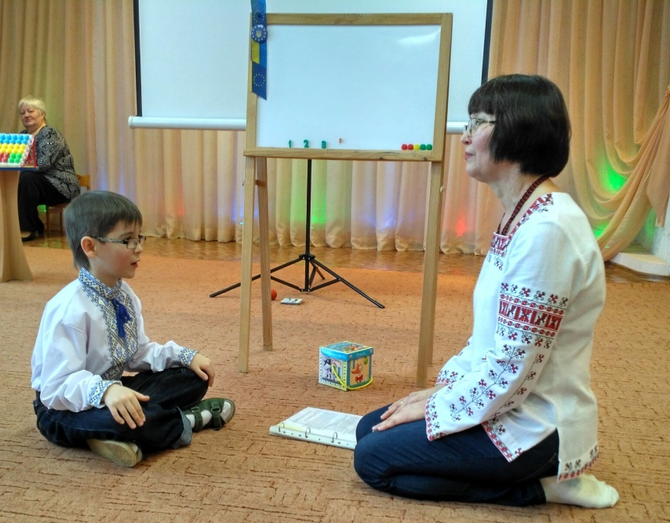
- Чи знаєш ти значення слова «Майдан»?
- Чи є в нашому садочку майданчики?
- А ти любиш гуляти на майданчику? Бігати?
- На Україні Майдан був завжди біля церкви у кожному селі, селищі, місті, де збирались люди для спілкування, вирішення громадських і приватних ділових справ і розваг.
Б)
- Сьогодні, на початку ХХ1 століття древній Київ знову відкрив на весь світ силу Майдану.
- Тепер розшифруємо, що означають самі букви цього знаменитого слова.
- Що це за буква? (М) Яке слово промовляють усі діти, що починається з цієї літери? (мама)
- Розкажи, що робить твоя мама (дієслова).
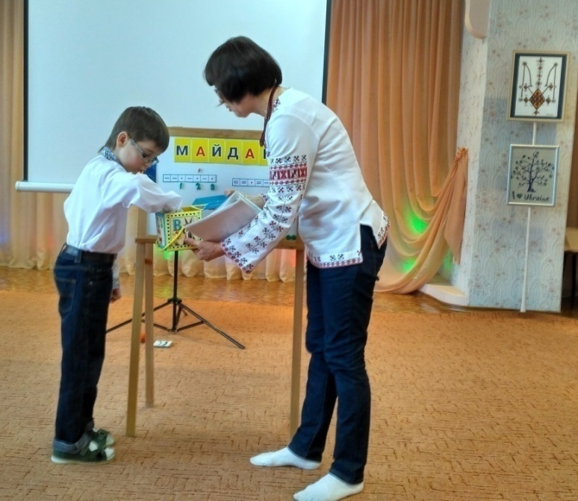
- Що робить твоя мама для зміцнення твого здоров’я? (міркування дитини)
- Чи можна сказати, що мама турбується про тебе?
- Так, от «М» - турбота, готовність допомогти.
- Що це за буква? (А)
- Дмитрику, які у тебе є бажання та мрії? (міркування дитини)
- Так, от «А» - початок бажання, щось почати і завершити. Щоби твої мрії здійснювалися потрібно зробити перший крок і завершити. А не почати, кинути і т.п.
- Що це за буква? (Й)
- Скажи, от є зло, а протилежне злу – це …? (добро)
- Ти відчуваєш, коли чиниться зло, а коли добро? Можеш навести приклади добра? (міркування дитини)
- Так, от «Й» - тонка духовність, чуттєвість, доброта, світолюбство.
- Що це за буква? (Д)
- Як ти думаєш, «голова – тільки для того, щоб шапку носити?» (міркування дитини)
- Так, от «Д» - роздуми, обдумування перед початком справи, готовність допомогти. Перш ніж, щось почати робити – треба добре подумати.
- Що це за буква? (Н)
- Якщо тобі щось не подобається або ти не хочеш чогось, що ти кажеш?
- Так, от «Н» - знак протесту.
- Зрозумів, що означає слово МАЙДАН?
В)
- «Майдан». Це слово стало синонімом свободи і гідності. Знайди, яка із звукових схем ( - - о - о - о; = о - = о = = ) відповідає слову «гідність», а яка – «свобода».
- Скільки звуків у слові «свобода»? А у слові «гідність»?
- Мені видається невипадково ці два слова вживаються разом. Скільки приголосних у слові «свобода»?
- Скільки голосних?
- На який голосний падає наголос?
- Скільки складів ? Чому?
- Покажи цифрами, де який склад. Підстав букви до слова «свобода».
ІІІ. Заключна частина
- Свобода та гідність – найбільші цінності людства. Знай, що гідність ти одержав від народження, не дозволяй нікому себе принижувати і сам нікого не принижуй.
- Свобода – це не вседозволеність. А здатність людини самостійно, у відповідності зі своїм світоглядом робити вибір між добром і злом, приймати рішення і діяти.
- Так герої «Небесної Сотні» на Майдані поклали душу й тіло за свою і нашу гідність та свободу. Пам’ятай про це.

«Чумаки та Чумацький шлях»
Тема. Диференціація звуків Ц– Ч.
Мета: формувати правильну вимову звуків [ц], [ч] у складах та словах, розвивати фонематичний слух, зорову та слухову пам'ять, увагу. Познайомити дітей із значенням слова «Чумаки» та із космічним явищем Чумацький шлях. Долучати дітей до культури і традицій українського народу, виховувати шанобливе ставлення до його надбань та віри у свої власні можливості.
Обладнання: предметні картинки, карточки слів, карточки речень, аркуш в клітинку, аркуш з кругом, по 2 ручки різного кольору, частини цілого, карта нашої Галактики, ребус, кружечки червоного, синього, жовтого кольору.
Хід заняття
І. Організаційний момент
- Стали ранком ми на ганок і сказали:
- «ДОБРИЙ РАНОК!» (діти)
- Приготуйтеся до заняття. Заплющте очі. Покладіть руку на серце, там живе ваша душа. Щоби день був чудовим, у вас мають бути добрі думки. Пошліть думку з любов’ю мамі, таткові, бабусі, дідусю. Пошліть добрі почуття людям планети. Нехай всім сьогодні буде радісно. На нашому занятті ми дізнаємося про минуле України та її сьогодення. Треба бути дуже уважним, думати, ясно говорити. Скажіть собі: «Я думаю. Я уважний. Я все здолаю!» Відкрийте свої ясні очі.
1. Вчитель-логопед. Уважно послухайте оповідання.
Чумацький промисел на Україні відомий дуже давно, ще з ХV століття. А ми з вами живемо вже в ХХІ столітті. Чумаки торгували рибою та сіллю. У ті далекі часи не було ні машин, ні поїздів, ні літаків. І для перевезення риби та солі чумаки використовували, запряжені волами, вози. Рибу та сіль привозили на волах з Чорного та Азовського морів. Це був довгий шлях та важка робота.
- Про кого говориться в оповіданні? (відповіді дітей: … про чумаків)
- Де жили чумаки? ( Чумаки жили на Україні.)
- Чим торгували чумаки? (... рибою та сіллю.)
- На чому чумаки перевозили рибу та сіль? (... на волах, возах.)
- Звідки чумаки везли рибу та сіль? (... з Чорного та Азовського морів)
- Як ви думаєте – це далеко чи близько? (... далеко, довгий шлях.)
- Як по-іншому сказати «шлях»? ( ... дорога, шосе.)
- Хто такі чумаки? ( це українці, які перевозили і продавали рибу та сіль)
- Скажіть, скільки складів в слові ЧУМАКИ ? ( 3 )
- Чому ? ( бо 3 голосних звука ).
- Назвіть голосні звуки. ( у, а, и )
- Який 1-й, 2-й, 3-й склад? ( чу-, -ма-, -ки )
- Пригадайте слова :
- зі складом ЧУ (чудо, чудовий, чудний, чуб, чуйний, чутка, почуття, чути, відчувати, чужий, чужинець, чучело, хочу, бачу, плачу, скачу...)
- зі складом МА (мама, маки, макітра, макогін, Максим, Македонія, магніт, магнітофон, магазин, макарони,...)
- зі складом КИ (Київ, київський, Китай, китайський, килим, кишеня, киця, кит, кипарис, кип’яток, кисень, кисіль, ...)
- На вашу думку, як будуть називати дружину чумака?
- Послухайте уважно, я зачитаю вірш, а ви мені скажете.
А в городі буркун-зілля,
І лист опадає, –
Молодая ЧУМАЧИХА весело співає.
- Як ви думаєте, хто така чумачиха? ( дружина, жінка чумака)
- Назвіть хто зображений на малюнку і звуки на кінці слова (зайчиха, їжачиха, грачиха, лелечиха).
- На картинках різні зображення додайте картинку із зображенням суфікса –еньк, щоб утворилося лагідне слово наприклад (рука + - еньк = рученько).
Крини – (криниЧЕНЬКО), води – ( водиЧЕНЬКО), рі – (ріЧЕНЬКО), верби – (вербиЧЕНЬКО), леле – ( лелеЧЕНЬКО)
- Ходили чумаки по сіль аж в Крим, а як же вони знали, куди йти, як не блукали, по чому чумаки орієнтувалися? ( по зірках )
- Всі зірки в космосі об’єднані в мільярди галактик. Галактика, в якій наша планета Земля знаходиться, називається ЧУМАЦЬКИЙ ШЛЯХ. На зірки Чумацького шляху дивилися чумаки, коли шли дорогами України (презентація).
Фонологічна хвилинка
- Я буду промовляти слова, а ви скажіть, який один і той самий звук ви чуєте:
- (голосний) Астрономія, Астронавт, Астероїд, Андромеда. (а)
Орбіта, Оріон, Овен, Омега. (о)
- (приголосний) Сонце, коСмоС, коСмонавт, Скафандр, вСеСвіт, Сатурн, МарС. (с)
Рівень засвоєння лексико-граматичного значення слова як частини мови
- Скажемо речення:
Сонячна система знаходиться у зовнішньому рукаві Чумацького шляху.
- Скільки слів у реченні ? (8)
- Що знаходиться у зовнішньому рукаві Чумацького шляху? (система)
- Система яка ? (Сонячна)
- Що робить Сонячна система у зовнішньому рукаві Чумацького шляху? (знаходиться)
- Сонячна система знаходиться де ? (у рукаві)
- У якому рукаві? (у зовнішньому)
- Сонячна система знаходиться у зовнішньому рукаві чого ? (шляху)
- Якого шляху? (Чумацького)
Руханка
- Розкрийте долоню лівої руки і вказівним пальцем правої руки проведіть спіраль від зовнішнього краю долоні до її центру, промовляючи слова:
Я набираю екіпаж на Місяць і Венеру!
Несіть в ракету свій багаж, бо зачиняю двері! –
- Поміняйте руки.
Комар – відважний капітан, усіх скликав до себе
На кукурудзяний качан, спрямований у небо.
- Може, хто з вас стане вченим, астрономом, космонавтом і буде вивчати нашу Галактику, бо ще дуже багато невідомого. Але вже сьогодні ми з вами зробимо перші астрономічні карти.
- Не відриваючи руки, проведіть спіраль Чумацького шляху. Стрілочка показує напрямок обертання і пройдіть до самого центра (аркуш з кругом).
- У самому центрі Галактики, на думку вчених, знаходиться чорна діра, яка все поглинає, знищує. Покладіть червоний кружечок у центр спіралі.
- Є ще білі діри, там утворюються нові зоряні тіла і знаходяться в рукавах спіралі. Викладіть сині кружечки.
- І, нарешті, Сонячна система, здогадалися яким кружечком позначимо? Вона знаходиться, ми знаємо, на узбіччі Чумацького шляху, у зовнішньому рукаві. Покладіть жовтий кружечок.
- Впишіть пропущену букву в назві космічного тіла та прочитайте її.
. онце, . еркурій, . енера, . емля, . арс, . пітер, . атурн, . ран, . ептун . лутон, . ісяць, . омета (діти вписують букви та по черзі прочитують своє слово)
- Позначте шлях космічного корабля, намалювавши від червоної крапки лінію на 1 клітинку праворуч, 1 вниз, 2 праворуч, 3 вгору, 1 ліворуч, 2 вгору, 2 ліворуч, 1 вгору (аркуш в клітинку).
- Яким коротшим шляхом можна було би полетіти? Намалюйте іншим кольором.
Зоровий контроль
- «1, 2, 3» – картинки (кавун, горошини, вишні, велике яблуко, маленьке яблуко, зернятка) розклади і як я їх назви.
- Порівняємо планети за величиною: Сонце – як великий кавун (як що?). Земля і Венера – як горошини (як що?). Уран і Нептун – як вишні (як що?). Юпітер – як велике яблуко (як що?). Марс, Меркурій, Плутон – як зернятка проса (як що?). Сатурн – як менше яблуко (як що?).
- Розкладіть картинки від найбільшого предмета до найменшого.
Контроль та самоконтроль усної мовленнєвої діяльності
а) Закінчіть речення: Нашим домом для всіх нас є ... КОСМОС.
Космос – це краса і ... ПОРЯДОК.
- Як ви думаєте, що означає порядок (в групі, в своїх речах, у шафі, на кухні, на вулиці, в країні, …) ? (роздуми дітей)
- У кожному з вас закладені краса і порядок. У вас є все, щоб стати красивою і порядною людиною. Скажіть собі: «Я – ВСЕСВІТ!»

Тема. «Найкраще місце на землі» (бінарне заняття)
Мета: Формувати у дітей навики організованої суспільної мовленнєвої компетентності засобами художнього слова поета Дмитра Павличка.
Завдання корекційно-освітні:
- ознайомити з літературною творчістю Дмитра Павличка;
- викликати бажання поповнювати свої знання про Україну, формувати почуття приналежності до свого народу, його духовної культури;
- збагачувати та активізувати словник дитини («Гриби», «Дерева та кущі», «Перелітні птахи», «Осінь», «Одяг», «Україна» );
- формувати граматичні компетенції (родовий відмінок іменників однини, орудний відмінок іменників однини та множини, відносні прикметники від назв дерев та кущів, префіксальні дієслова з дієслівною основою «летіли» );
- закріплювати чітку артикуляцію поставлених звуків;
- удосконалювати навики звукобуквеного аналізу слів, читання;
- учити слухати і чути інших, висловлюватись коли запитують, доречно відповідати на різні види запитань, слухати і розуміти мовлення адресоване кожному.
Корекційно-розвивальні:
- формувати фонетико-фонематичні компетенції ;
- активізувати мовленнєву активність дітей;
- розвивати слухову увагу, пам'ять, загальну та дрібну моторику, координацію мовлення з рухами;
- сприяти розвитку пізнавальної активності та словесної творчості.
Корекційно-виховні:
- виховувати почуття любові до поетичного слова, своєї Батьківщини;
- чіткість, виразність мовлення, природну інтонацію;
- позитивні риси характеру;
- інтерес до мовленнєвих занять.
Обладнання: Книга «Найкраще місце на землі», портрет Д.В.Павличка, дитячі книги кожної дитини, елементи українського побуту, прапор України, предметні картинки (птахів, листя дерев, гриб), баночки з м’ятою, схема на дошці, бриль, набори для звукового аналізу, пісня «Два кольори» у виконанні Д. Гнатюка.
Ортопедичне обладнання: ортопедична стежка, ортопедичні лежаки, масажери.
Хід заняття
Логопед.
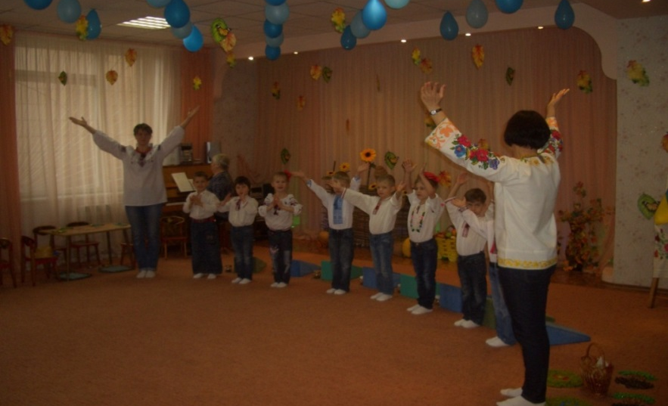
- – Привітаємо усе навколо себе: Небо, вітаю тебе ! Сонце, вітаю тебе! Плането Земля, вітаю тебе ! Дніпро, вітаю тебе ! Україно, вітаю тебе! Всім любові, радості та щастя ! І собі !
Вихователь.
- – Хто знає, той відповідає:
Не кущ, а з листочками;
Не сорочка, а зшита;
Не людина, а навчає (книжка).
- Як ви здогадалися ? (бо у книжки є листочки, як і у куща; бо книжка зшита, як і сорочка; бо книжка навчає, як і людина)
- Як ви думаєте, як народжується книжка ? Хто її батько чи мати? (у голові в автора: письменника чи письменниці, … видавництво, )
- Кого з письменників ви знаєте ?
- У вас є улюблені книжки ?
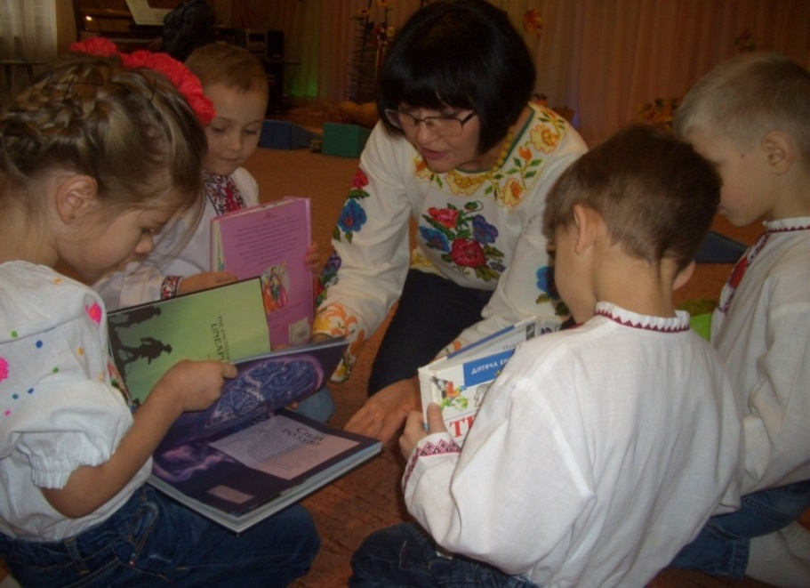
- – Візьміть свої улюблені книжечки та розкажіть про них своїм друзям (дітей організувати у підгрупи).

- (Логопед) Ви знаєте, для мене, справді, Книга – найкращий подарунок та джерело знань.
- (Вихователь) Так, бо Книга вчить, як на світі жить.
Логопед.
- – Сьогодні ми познайомимося з чудовою книжкою, яка народилася у місті Київ у видавництві «ВЕСЕЛКА». Але щоб дізнатися, як вона називається та хто її батько – автор, нам необхідно виконати певні завдання. Покладіть руку на серце, заплющте очі:
- Спитай себе, дитино, хто ти є,
І в серці обізветься рідна мова;
І в голосі яснім ім’я твоє
Просяє, наче зірка світанкова.
- То, хто ти є ? Що в серці звучить ? Ім’я твоє назви. ( Я – Богдан,..)
- Коли ви промовляли своє ім’я, в серці звучала рідна, що ? ( мова )
- – Кожна дитина на планеті Земля будь-якою мовою вимовляє перше слово і це слово … ? (радісно: мама ! )
Логопед: Вихователь:
Перше слово – Мати, Кожне слово пахне,
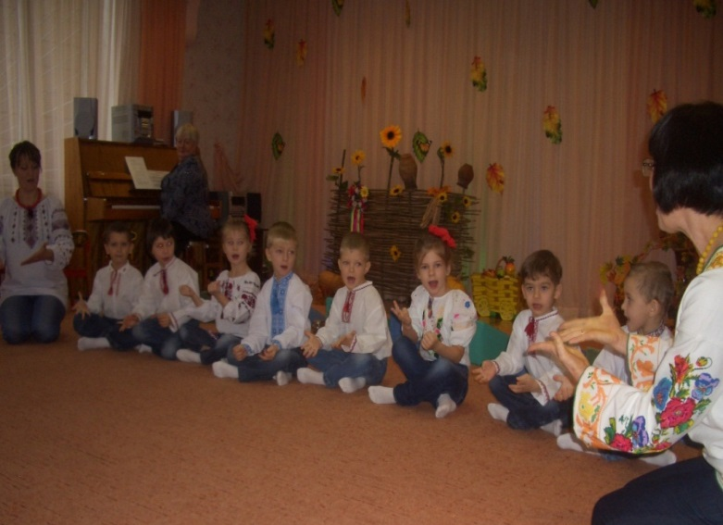
Друге – Україна. Мов листочок м’яти.
Так учився розмовляти Та, мов квітка з короваю,
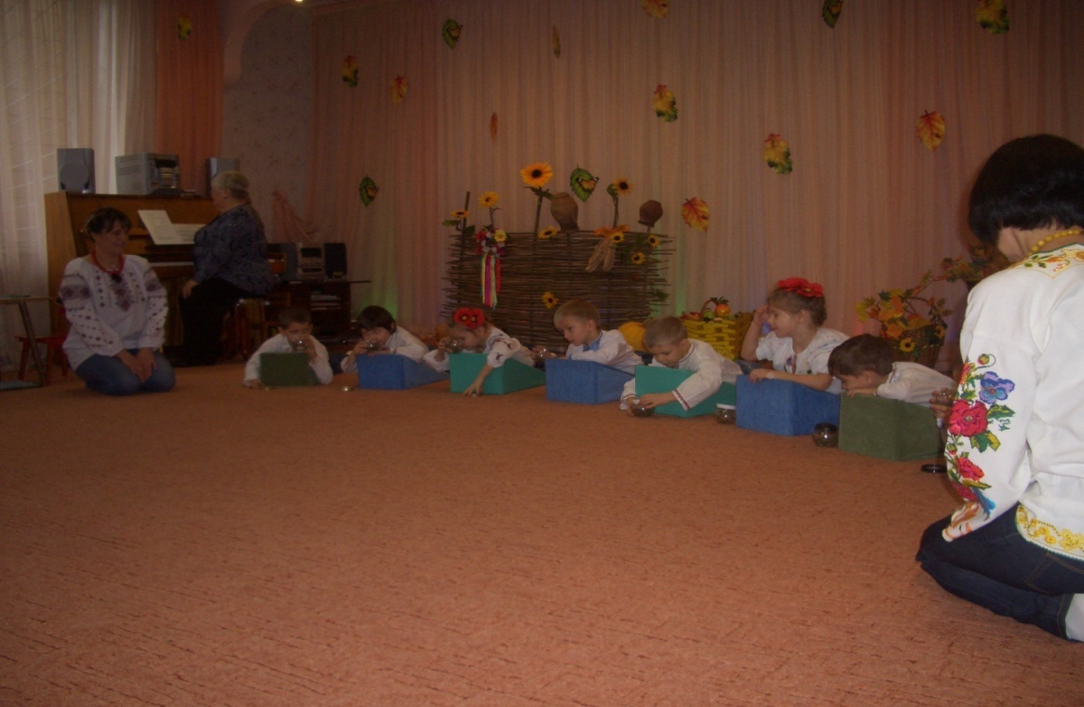
Я, мала дитина. Пахне слово Мати.
- Візьміть листочок м’яти та відчуйте його запах.
Логопед.
- – А тепер відчуйте та скажіть, чим пахне слово Осінь ? (овочами, фруктами, грибами, листям, димом, дощем, печеною картоплею, лісом, яблуками, грушами, )
– Так , яка пахуча «Осінь» !
- Пальчикова гімнастика:
Небеса прозорі, ( кулачки: відкрити, закрити )
Мов глибінь ріки. ( 1-2, 1-3, 1-4, 1-5, великий вгору )
Падають, як зорі, -//-
З явора листки. -//-
Вихователь.
- Якось вітер ніс листок,
І прикульгував щокрок,
І щокрок відпочивав,
І листок на землю клав.
Логопед.
- Погляньте, який листок вам вітер поклав ? ( кленовий, дубовий, березовий, горобиновий, калиновий, каштановий, липовий, … )
- То вітер зірвав листок з чого ? ( з клена,... з берези, …)
- Пожовтів листок клена чи берези ( каштана чи липи ) ?( а – и )
- Почервонів листок горобини чи дуба ? ( а – и )
Вихователь.
- – А хто скаже, що означає слово Капелюх ? ( одяг )
- На якій частині тіла його носять ?
- Капелюхи носять тільки люди ? ( гриби )
В одному лісі білий гриб
В історію печальну влип.
Він у брилі посеред трав, ( надіти бриль )
Як пасічник, собі стояв.
І, звісно, змалку боровик
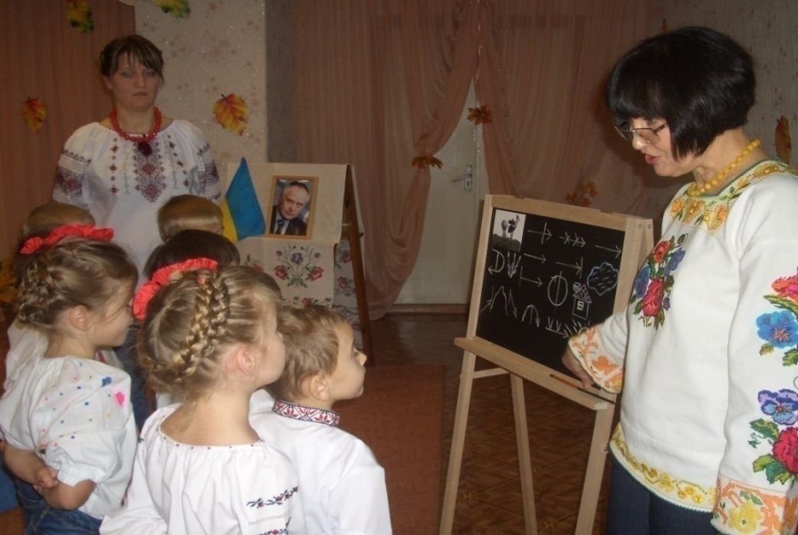
Скидати капелюх не звик. ( зняти )
Логопед.
- Я буду говорити про один гриб, а ви про багато грибів, які також не звикли змалку скидати капелюхи: (передавати гриб), опеньок – опеньки, маслюк – маслюки, лисичка – лисички, підберезник – підберезники, підосичник – підосичники, боровик – боровики, мухомор – мухомори, бліда поганка – бліді поганки.
- Поклади гриб під свій листок. Нехай листок буде цілим деревом. Де ти знайшов білий гриб ? ( під дубом, …, під березою, … )
Вихователь.
- – Уявіть собі, діти, як …
Ходить лелека на лузі
Під крилом – телефон:
Може, подзвонять друзі
З Африки – лев або слон.
Логопед.
- Може лев та слон також друзі лелеки. Проте, хто дійсно лелечині друзі ? Назвемо ( картинки: журавель, соловей, лебідь, шпак, жайворонок, лелека, качка, ластівка, чапля, зозуля )
- Хто це перед нами ? ( птахи )
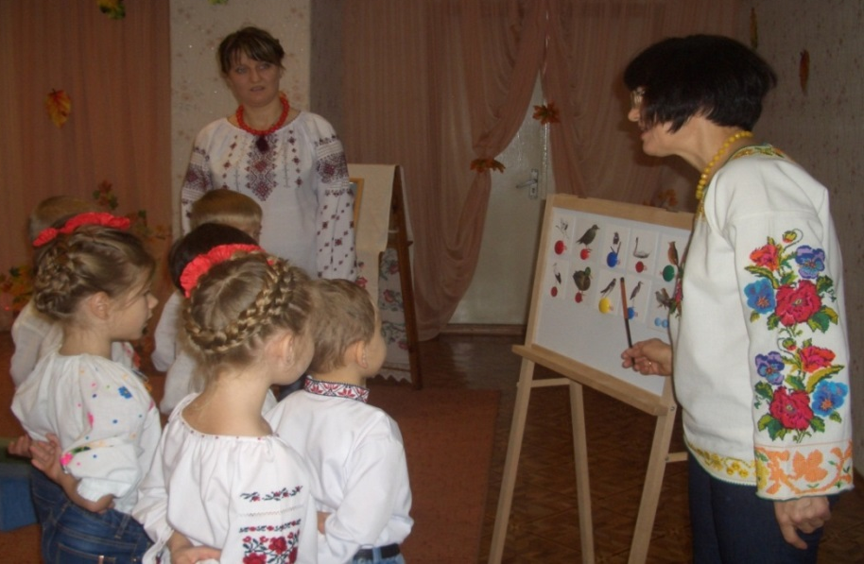
- Яких птахів ми назвали ? (перелітних)
- Як ви думаєте, чому лелека чекає дзвінка саме з Африки ?
- Прослідкуємо шлях, яким лелеки добиралися до теплих країв. Я буду показувати стрілочку, а ви пригадуйте слово:
- Лелеки з гнізда … вилетіли. Та й … полетіли. Вони … летіли, летіли. І до ставочка … долетіли. За комиші …залетіли, жабок поїли. Від ставочка … відлетіли. Рідну хату з гніздечком … облетіли. Під скелю … підлетіли, сіли спочили. Зі скелі … злетіли. Через море … перелетіли. І в теплі краї … прилетіли.

- Заплющте очі і послухайте, що я промовляю однаково: по-летіли, при-летіли, під-летіли, пере-летіли, об-летіли, за-летіли, до-летіли
- Яка частинка в цих словах однакова ? ( Летіли )
- Я буду промовляти початок слова, а ви кінець «летіли»: по- , за-, в-, від-, пере-, при-, об-, з-, на-, під-
- Скажемо навпаки: ( з руками )
підлетіли – відлетіли
залетіли – вилетіли
прилетіли – полетіли
Вихователь.
– А ось історія ще одного перелітного птаха:
На поляні лісовій
Шпак співав, як соловій.
Він не мав своїх мелодій,
Брав собі чужі, як злодій.
Логопед.
Шпак старався, та не те !
Мав він горло золоте,
А для того, щоб співати,
Ще потрібно душу мати.
- Як це душу мати ? У вас є душа ? (бути чуйним, добрим, любити, поважати, допомагати, співчувати, … )
- – Спробуємо і ми від усієї душі заспівати пісню. Станьте в коло.
З далекого краю (йдуть по колу, тримаючись за руки)
Лелеки летіли, (підняти руки, нахилятися вправо – вліво: двічі, опустити руки )
Та в одного лелеченьки (присісти, підняти праву руку, опустити; присісти, підняти ліву руку, опустити).
Крилонька зомліли (присісти, підняти обидві руки над головою, опустити: двічі ).
- – Не тільки лелеченьки стомилися, але й «зайчики» (йогівська вправа)
Ніч. У лісі кожен звір
Спати йде на власний двір.
Спить маленьке козеня,
Що награлося за дня.
Олень спить, і спить борсук.
Але раптом… Що за звук ?
- Вимовимо разом з руками (фоноритміка голосних та приголосних звуків ): у, а, і, е, о, и.
- Які звуки ми промовили ? ( голосні )
- П, т, к, м, х, с, н. А це, що за звуки ? ( приголосні )
- Я буду промовляти назви різних країн, а ви тільки 1-й звук: Україна, Австрія, Італія, Польща, Ефіопія, Туреччина, Канада, Малі, Оман, Хорватія, Судан, Норвегія
- – Кожна країна має свій прапор. Розкажемо, який наш прапор (передавати прапорець на кожний рядок вірша).
Прапор наш, як літо, Прапор наш – не битва,
В сонці майорить. Не рушничний дріб:
По долині – жито, По горі – молитва,
По горі – блакить. По долині – хліб.
- Ось такий наш український прапор – радісний, світлий, добротний !
- На стежині сонце я зустрів,
Привітав його і запитав:
- Всі народи бачиш ти з висот,
Де ж найбільший на землі народ ?
Де ж найкраще місце на землі ?
Вихователь.
Сонце усміхнулося здаля:
- Правда, все я бачу з висоти.
Всі народи рівні. А земля
Там найкраща, девродивсяти !
- То де ж найкраще місце на землі для нас ? Де народилися ви?
(Ук – ра – ї – на , відплескати )
Логопед.
– От ми і дізналися, як називається книжка. Може хтось може прочитати її назву ? (Найкраще місце на землі)
- Всі вірші та пісню, що ви чули сьогодні, написала одна і та сама людина. А хто пише вірші та пісні? ( поет )
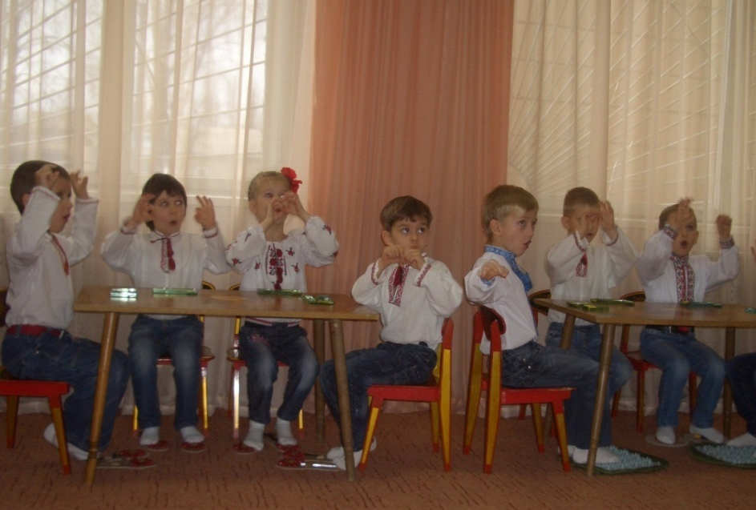
- – «Зберемо звуки в чашечку»: п, о, е, т. Скільки всього звуків ? Промовимо з руками (фоноритміка). Викладаємо звуками: -оо-. До кожного звука підставте букву: поет.
Вихователь.
- Дівчинка книжку читає,
А Сонце перегортає
Сторінки й світло вливає
У літери та в слова.
Логопед.
- Скільки світла в слові поет. Скільки світла в поезії лауреата Національної премії України імені Тараса Шевченка поета Дмитра Васильовича Павличка, який написав для вас цю чудову книжку.
Вихователь:
- А допомогла створити цей подарунок українським дітям лауреат премії імені Олени Пчілки художниця Вікторія Ковальчук. Розглянемо декілька ілюстрацій (вихователь з діти гортають книжку).
Логопед.
- Світло об’являється, Не впадай в зажурості,
Як відкриєш книжку. Мій малий читачу,
Де ж воно ховається, Я те світло мудрості
Як закриєш книжку ? В твоїм серці бачу.
Вихователь.
- Бережіть, діти, у своєму серці мудрість прочитаних книжок.
Логопед.
- – Поет Дмитро Павличко підписав цю книжку словами Присяги. Приєднаймося і ми, і наші гості до Присяги поета. Прислухайтесь до свого серця та промовляйте:
Україно, ти моя єдина Ти стоїш, як Сонце, в ореолі
Невмируща мати і любов. Над моїм пульсуючим життям, –
Я – твоя дитина і родина, Присягаю, що твоєї волі
Твоя мова і незгасна кров. Я нікому знищити не дам !
- – Читайте поезію Дмитра Павличка, насолоджуйтесь піснями на його вірші !
(Звучить пісня на вірші Д. Павличка «Два кольори» у виконанні Дмитра Гнатюка)

Тема: «Добери гарне слово». Образ матері в творах В. Сухомлинського (бінарне заняття)
Мета. Продовжувати знайомити дітей з творчою спадщиною В.Сухомлинського. Формувати інтерес до української книжки, вміння сприймати і розуміти прочитаний текст. Вчити відповідати на питання за змістом; діяти у думках в уявлених обставинах. Розширити словниковий запас якісних прикметників, що характеризують зовнішність, риси, поведінку людини за властивими якісним прикметникам ступеням порівняння. Продовжувати формувати уявлення про родину, культуру родинних стосунків; визначати образ найдорожчої для дітей людини – мами, відображувати її характер і свою любов до неї при малюванні та опису маминого портрету.
Корекційна мета. Зняття м’язового та емоційного напруження, регуляція довільної уваги, підвищення розумової працездатності. Розвиток мозолистого тіла (комісур, міжкульових зв’язків) та дрібної моторики руки.
Обладнання: портрет В. Сухомлинського, книжка «Казки школи під голубим небом», атрибути для драматизації, аркуші паперу з сигнальними малюнками, прості олівці, фарби, пензлики, невиливайки, незакінчені портрети, карточки, ляльки-немовлята, схема опису, музичний супровід: Бетховен «До Елізи», Свірідов «Відлуння вальсу», Моцарт «Турецький марш», Сенс-Санс «Лебідь», Моцарт «Колискова», пісня мами з м’юзикла «Коза та семеро козенят».
Хід заняття
І. Організаційний момент
Вихователь.
- Скажіть людям: «Доброго дня !»
- Скажіть нашим гостям: «Доброго вам здоров’я!»
- Ви помітили, як «усе довкола змінилося. Сонце засяяло яскравіше». На обличчях наших гостей засяяли усмішки і на душі у нас стало як? (легко)
- Бо ми побажали людям доброго дня. Пригадайте, а хто написав цю чудову історію «Скажи людині «Доброго дня»? ( Василь Олександрович Сухомлинський)
- Підійдемо до портрету. Вдивіться в таке знайоме вже вам обличчя... Хто ж такий Василь Олександрович Сухомлинський? (вчитель, педагог, директор школи, письменник, казкар, українець, людина з великої літери; людина, яка любила дітей, своїх рідних, свою землю, природу).
Підготовчий етап
- Увага, сюрприз! Вмощуйтесь зручненько та слухайте уважненько (діти сідають на килим, «артисти» одягають маски).
ДРАМАТИЗАЦІЯ КАЗКИ «Як їжачиха приголубила своїх дітей»
АВТОР: У їжачихи було двоє їжаченят. Мов клубочки, кругленькі, з маленькими голочками. Одного разу котилися клубочки поживи шукати. Котяться садом, котяться городом, аж бачать, зайчик.
ЇЖАЧОК І: Яка солодка морквинка!
ЇЖАЧОК ІІ: Як хочеться покуштувати!
РАЗОМ: Зайчику, дай нам морквинку!
ЗАЙЧИК: Геть звідси гидкі, колючі! (Їжаченята біжать до мами, плачуть)
ЇЖАЧИХА: Чого ви плачете, діти?
ЇЖАЧОК І: Зайчик он каже, що ми гидкі!
ЇЖАЧОК ІІ: Зайчик он каже, що ми колючі!
ЇЖАЧИХА: Та хіба ви колючі, дітки, мої рідненькі. Волоссячко у вас м’яке, як льон. Та ви пухкенькі, мов подушечки, дітки мої! (діти аплодують)
- Ви впізнали казку? («Як їжачиха приголубила своїх дітей»)
- А хто її написав? (Василь Сухомлинський)
- Як ви гадаєте, хто їжачиха для своїх дітей? (Мама !)
Логопед.
- Так, мама! Найдорожче в світі слово, як звучить у рідній мові? (діти по черзі: Мати, матінко, матуся, мама, мамонька, мамуся. Називаю тебе я, рідна ненечко моя! В.Гринько)
- Доберіть гарне слово: мамочка яка? (лагідна, добра, ніжна, дорога, любима, привітна, гарна, щира, єдина, ласкава, найкраща, спритна, весела, радісна, сумна, розумна, працьовита, хороша, добра, щаслива, спортивна, модна, ...)
- Як звертаються до матусі в народних піснях? (діти по реченню: Мамочко, моя пчілочко. Мамочко, моя ластівочко. Словечко моє вірнеє. Зозулечко моя лугова. Сонечко моє яснеє. Ручечки мої пишнії. Ніжечки мої ходулечки).
- Ви відчули, яка мелодійна українська мова?!
- Інтелектуальна гра «Полілог». Інтелектуальна – означає розумова, розсудлива гра, полілог – багато слів. Але спочатку прочитаємо слова (слова написані по складах у файлах А-5: до-бра, ве-се-ла, ра-діс-на, ро-зум-на, є-ди-на, спри-тна, ні-жна, рі-дна, ла-ска-ва, гар-на, хо-ро-ша, сум-на, мод-на).
- Виберіть слово, яке характеризує вашу маму і обґрунтуйте чому, доведіть свою думку. Почніть: Моя мама ( яка), бо ..., тому що... .
- Я зрозуміла: Ваші мами найкращі!
- Фізкультхвилинка . – Відпочинемо. Розкотіться, як горошинки.
Мамо, мамочко, матусю, - «Кільце»: 1-2, 1-3,1-4, 1-5 двома руками одночасно.
- Я до тебе притулюся.
- Двома руками до грудей, широко розвести в сторони.
- Ти візьмеш мене за личко,
- Долонями за личко, нахиляти голову ліворуч-праворуч.
Глянеш в очі близько-близько. -//-//-//-
Поцілуєш в щічки й носик, - «Вітер»
Доторкнешся до волосся. -//-//-//-
Буду я в таку хвилину - Руки на пояс присісти ліву ногу на п’ятку, присісти праву на п’ятку.
Найщасливіша дитина. -//-//-//-
Гарна, добра, щира ненько, - «Коліно-лікоть»
Ти одна така рідненька. -//-//-//-
Як же хороше з тобою! - «Вухо-ніс»
Будь завжди, завжди зі мною. -//-//-//- , на останнє слово руки вгору. (К.Вишинська)
ІІ. Основна частина
Вихователь.
- Продовжуємо читати книгу В. Сухомлинського «Казки школи під голубим небом». Слухайте: «Найласкавіші руки!» (діти лягають на килим животиком донизу, після читання сідають)
- Чи сподобалося вам оповідання?
- Що саме сподобалося?
- Подумайте, чому оповідання має саме таку назву?
- Куди поїхали дівчинка з мамою?
- Що сталося з дівчинкою?
- Як люди намагалися їй допомогти?
- Як дівчинка описала мамині очі, які вони? (найдобріші)
- Не просто добрі, а ... найдобріші.
- А волосся яке? (найкрасивіше)
- Не просто красиве, а ... найкрасивіше.
- А руки які? (найласкавіші)
- Не просто ласкаві, а ... найласкавіші.
- Якщо дівчинка вживає такі слова, то що можна сказати про дівчинку та її маму?
- Чи можна за такими ознаками знайти людину?
- Тож за якими ознаками можна знайти людину? (ріст, вік, колір волосся, очей, особливі прикмети, одяг, обставини при яких загубилася людина,...)
- А якби ви загубилися в місті, щоби ви робили, ваші дії?
- Продовжимо роботу за столами.
ІІІ. Закріплення матеріалу
Логопед.
- Послухаємо музику і спробуємо намалювати, передати, як мама дивиться. (У кожної дитини аркуш А-4 з сигнальними малюнками «очі», «руки», «волосся». Діти напроти кожного малюнка лініями передають характер музики).
- То очі у мами які? (спокійні, лагідні, ніжні, примружені, ясні, засмучені, виразні, розумні, ...)
- Вслухайтеся в музику та передайте, як рухаються мамині руки.
- То руки у мами які? (спритні, швидкі, рухливі, роботящі, працьовиті, непосидючі, ласкаві, приємні, ... )
- Слухайте музику та відчуйте, як вітер тріпоче мамине волосся.
- То вітер був який? (сильний, веселий, прудкий, грайливий, пустотливий, жартівливий,...)
Вихователь.
- Уявіть, що з вами сталася така ж сама історія – ви загубилися, але не розгубилися і точно склали портрет своєї мами. Домалюймо портрет своєї мами, згадаймо в пам’яті її образ.
- Приступайте до роботи. Використовуйте кольори, властиві тільки вашій мамі. (діти домальовують портрети, домалювавши портрет, діти по одному підходять до логопеда)
Логопед.
- Подивися на схему: і, малюнок волосся, малюнок очей, малюнок губ, ! та назви ім’я мами, опиши мамине волосся, мамині очі, мамину усмішку, скажи щось радісне про маму.
ІV. Підсумок заняття
Вихователь.
- Цікаво, чи впізнають себе мами на портретах? Ми виставимо їх в художній галереї та перевіримо це.
- Коли ви станете дорослими, ви також будете татами та мамами. Уявіть, що ці ляльки – ваші рідні діти. Підійдіть до них. Лагідно візьміть їх на руки. Притуліть їх до свого серця. Нехай вони відчують, як сильно ви їх любите. Ваші діти – найкращі. Погладьте їх по голівці. Пожалійте. Бо хто, крім мами та татка, приголубить так ніжно свою дитину?! Заспівайте «колискову» своїм дітям (діти співають колискову «Спи, моя радість, засни» та колишуть ляльок-немовлят).
- «Діти» сплять, а ми дякуємо казкам, оповіданням В. Сухомлинського, що пробуджують в дитячому серці тонкі струни добра, любові, ніжності до людей, які дарують їм життя.
(Діти під музику з м’юзикла «Коза та семеро козенят» виходять з залу.)

Висновок
Саме потребами сьогодення продиктована необхідність якомога більше уваги приділяти національно-патріотичному вихованню підростаючого покоління.
Особливе значення в умовах інклюзивної (спеціальної) логопедичної групи має співпраця вчителя-логопеда з педагогами та батьками. Успішність корекційно-розвиткового навчання насамперед визначається тим, наскільки чітко продумана, організована та реалізована наступність у роботі вчителя-логопеда, вихователів та батьків.
Вибір можливих форм та видів роботи з національно-патріотичного виховання залежить від багатьох чинників: життєвої компетенції учасників освітнього процесу, їх соціального рівня та бажання співпрацювати. Вчителю-логопеду слід враховувати сімейне оточення дитини, кількість дітей у родині та їхню стать, знати, чия роль у сім’ї є провідною (матері чи батька), повною чи неповною, благополучною чи ні є та чи інша родина, обов’язково звертати увагу на інтереси, запити, цінності, освітньо-культурний рівень, соціальне й матеріальне становище сімей, активніше залучаючи їх до участі у психолого-педагогічному процесі дошкільного навчального закладу, навчально-виховної та корекційно-розвиткової роботи зокрема.
Учитель-логопед розповідає про важливість закріплення набутих мовленнєвих умінь та навичок через національно-патріотичне виховання у домашніх умовах, для чого слугують зошити для індивідуальної роботи, у яких пропонуються багатоваріативні ігри з мовленнєвими завданнями та ігрові вправи. У процесі індивідуальних бесід учитель-логопед розповідає про особливості мовленнєвого розвитку дитини, її сильні та слабкі сторони, пропонує прослухати аудіозаписи відповідей дошкільника, звертає увагу на можливі труднощі у процесі корекційного навчання, нагадує про важливість виконання домашніх завдань за зошитом для індивідуальної роботи.
Таким чином, ефективність корекційної роботи з виправлення мовленнєвих вад, гармонійний розвиток дитячої особистості багато в чому залежить від національно-патріотичного виховання дітей, творчого співробітництва вчителя-логопеда з батьками, від вміло налагоджених професійних та особистісних відносин, чіткого та свідомого розуміння поставлених навчально-виховних і корекційно-розвиткових завдань.

СПИСОК ВИКОРИСТАНИХ ДЖЕРЕЛ
- Боровська О. Формування громадянської компетентності дошкільників. Вихователь-методист. 2014. №3. С. 59.
- Верстюк В., Гарань О. Історія України. Київ. 1997. 356 с.
- Горліс-Горський Ю. Холодний Яр. Черкаси. 2005. 30 с.
- Грищук А. Цар Пут. Київ. 2014. 15 с.
- Зав’язкін О. Гетьмани України. Київ. 2015. 357 с.
- Кошвар О. Теоретико-методичні засади організації передшкільної освіти дітей п’яти років: автореферат дисертації на здобуття наукового ступеня доктора педагогічних наук: 13.00.08 / Нац. б-ка України ім. В.І. Вернадського. Київ, 2016.
- Красовицький О. Україною в серці. Харків. 2014. 104 с.
- Луценко І. Дошкільна освіта і глобалізація. Пріоритетні напрямки виховання дошкільнят. Дошкільне виховання. 2016. №3. 47 с.
- Нікішенко Г. Дошкільний логопедичний пункт: організаційний та методичний аспект. Київ. 2013. 31 с.
- Павличко Д. Найкраще місце на землі. Київ. 2008. 95 с.
- Півторак Г. Українці: звідки ми і наша мова. Дослідження, факти, документи. Київ. 2014. 248 с.
- Ротман М., Філь Є., Гуцалов О. Тарас Шевченко у пам’яті поколінь. Тернопіль. 2014. 236 с.
- Садовяк О. Я у всьому світі, і все – в мені… Чернівці. 2003. 175 с.
- Штепа П. Українець і москвин дві протилежності. Дрогобич. 2010. 384 с.

